**Edital N° 058-14 DE 22 DE ABRIL DE 2014**

**PREGÃO PRESENCIAL N° 025/2014**

**REGISTRO DE PREÇOS**

**PREGÃO PRESENCIAL DE REGISTRO DE PREÇOS, VISANDO A AQUISIÇÃO DE UNIFORMES ESCOLARES, CONFORME ESPECIFICAÇÕES E QUANTITATIVOS ESTIMADOS, CONSTANTES DOS ANEXOS DO PRESENTE EDITAL E ATENDENDO AS NECESSIDADES DA SECRETARIA DE EDUCAÇÃO DO MUNICÍPIO DE IVOTI/RS.**

O Município de Ivoti/RS, pessoa jurídica de direito público, com sede Av. Presidente Lucena, nº 3527, Centro, de ordem do Senhor Prefeito Municipal, torna público, para conhecimento dos interessados, que fará realizar licitação pública sob a modalidade de Pregão Presencial, tipo **“Menor Preço“**, tendo por finalidade receber propostas e documentos de habilitação, objetivando a aquisição de uniformes escolares, conforme as necessidades do Contratante**, para os fins e nos termos das condições elencadas neste Edital. Em conformidade com a Lei Federal 10.520, de 17 de julho de 2002 e suas alterações,** Lei Federal nº 8.666, de 21 de junho de 1993, e suas alterações, pela Lei Complementar nº 123/2006, de 14 de dezembro de 2006.O pregoeiro designado pela Portaria de n° 088/2014 de 17 de março de 2014, receberá propostas em atendimento ao lote deste edital, e logo em seguida dará abertura a sessão pública de julgamento das propostas e documentação apresentadas, que serão realizadas de acordo com os procedimentos das Leis acima referidas, do Decreto Municipal n.º 136/2013, de 04.10.2013 e Decreto Municipal n.º 137/2013, de 04.10.2013 e as demais regras deste Edital. Os documentos de habilitação e as propostas de preços serão recebidos e abertos em sessão pública a ser realizada conforme abaixo indicado:

**HORÁRIO: 15h. DATA: 07.05.2014: Prefeitura Municipal de Ivoti, sito a Av. Presidente Lucena, n° 3527, bairro Centro, Ivoti/RS.**

**1. DO OBJETO**

|  |
| --- |
|  |
| **A PRESENTE LICITAÇÃO TEM POR OBJETO A AQUISIÇÃO DE UNIFORMES ESCOLARES, CONFORME ESPECIFICAÇÕES E QUANTITATIVOS ESTIMADOS, DESCRITO NO TERMO DE REFERÊNCIA, ANEXO VI, CUJO PROCESSO E JULGAMENTO SERÃO REALIZADOS DE ACORDO COM OS PRECEITOS DAS SUPRA REFERIDAS LEIS.** |

* 1. Poderão participar desta licitação, as licitantes cujo objetivo social tenha relação com o objeto ora licitado e que na fase inicial de credenciamento, comprovem possuir os requisitos mínimos de qualificação exigidos neste edital.
  2. Os licitantes arcarão com todos os custos decorrentes da elaboração e apresentação das propostas e amostras.
  3. O licitante vencedor do certame licitatório deverá disponibilizar amostras conforme os termos do **Anexo VI**, para análise, conforme itens 6.8 deste edital.
  4. O licitante interessado em participar do processo licitatório poderá realizar visita técnica, para verificação dos modelos de uniformes pretendidos e retirar as amostras de tecido.

**2. DA REPRESENTAÇÃO E DO CREDENCIAMENTO:**

**2.1.** A licitante deverá apresentar-se para credenciamento junto ao pregoeiro, diretamente, por meio de seu representante legal, ou através de procurador regularmente constituído, que devidamente identificado e credenciado, será o único admitido a intervir no procedimento licitatório, no interesse da representada.

**2.1.1** A identificação será realizada, exclusivamente, através da apresentação de documento de identidade.

**2.2. A documentação referente ao credenciamento de que trata o item 2.4 deverá ser apresentada fora dos envelopes.**

**2.3.** O licitante que preferir, poderá entregar os envelopes referentes à licitação, junto ao Departamento de Licitações do Município, com a antecedência que lhe convier, durante o horário de expediente externo do Departamento de Licitações, sem prejuízo para a sua participação, no entanto, se não comparecer à sessão do Pregão, ou deixar de enviar representante com poderes para participar do processo, não poderá alegar prejuízo por não lhe ser aberto a oportunidade de ofertar lances, nem de recorrer das decisões do pregoeiro.

**2.4.** O credenciamento será efetuado da seguinte forma:

**a)** se representada diretamente, por meio de dirigente, proprietário, sócio ou assemelhado, deverá apresentar:

**a.1)** cópia da Carteira de Identidade do dirigente, proprietário, sócio ou assemelhado;

**a.2)** cópia do respectivo Estatuto ou Contrato Social em vigor, devidamente registrado;

**a.3)** documento de eleição de seus administradores, em se tratando de sociedade comercial ou de sociedade por ações;

**a.4)** inscrição do ato constitutivo, acompanhado de prova de diretoria em exercício, no caso de sociedade civil;

**a.5)** decreto de autorização, no qual estejam expressos seus poderes para exercer direitos e assumir obrigações em decorrência de tal investidura e para prática de todos os demais atos inerentes ao certame, em se tratando de empresa ou sociedade estrangeira em funcionamento no País;

**a.6)** registro comercial, se empresa individual;

**a.7)** prova de inscrição no Cadastro Nacional de Pessoa Jurídica (CNPJ/MF);

**a.8) declaração de que cumprem plenamente os requisitos de habilitação**.

**a.9) declaração da empresa licitante de que não foi declarada inidônea para licitar ou contratar com a Administração Pública (União, Estados e Municípios).**

**b)** se representada por procurador, além dos documentos exigidos na alínea “a” do item anterior, deverá apresentar:

**b.1)** cópia da Carteira de Identidade do procurador;

**b.2)** instrumento público ou particular de procuração, este com a firma do outorgante reconhecida, em que conste os requisitos mínimos previstos no art. 654, § 1º, do Código Civil, em especial o nome da empresa outorgante e de todas as pessoas com poderes para a outorga de procuração, o nome do outorgado e a indicação de amplos poderes para dar lance(s) em licitação pública; ou

**b.3)** carta de credenciamento outorgado pelos representantes legais da licitante, comprovando a existência dos necessários poderes para formulação de propostas e para prática de todos os demais atos inerentes ao certame.

**Observação 1:** Em ambos os casos (b.2 e b.3), o instrumento de mandato deverá estar acompanhado do ato de investidura do outorgante como representante legal da empresa.

**Observação 2:** Caso o contrato social ou o estatuto determinem que mais de uma pessoa deva assinar a carta de credenciamento para o representante da empresa, a falta de qualquer uma invalida o documento para os fins deste procedimento licitatório.

**2.5.** Para exercer os direitos de ofertar lances e/ou manifestar intenção de recorrer, é obrigatória a licitante fazer-se representar em todas as sessões públicas referentes à licitação.

**2.6.** A empresa que pretender se utilizar dos benefícios previstos nos art. 42 à 45 da Lei Complementar 123, de 14 de dezembro de 2006, disciplinados nos itens 8.15 á 8.18 e 6.3, deste edital, deverão apresentar, fora dos envelopes, no momento do credenciamento, **Certidão expedida pela Junta Comercial, ou Declaração assinada pelo Representante Legal da empresa conjuntamente com o Contador, ou ainda, Documento Público que atribua à condição de enquadramento, sob pena de não aplicação dos efeitos da Lei Complementar nº. 123/2006.**

**2.6.1.** As cooperativas que tenham auferido, no ano calendário anterior, receita bruta até o limite de 2.400.000,00 (dois milhões e quatrocentos mil reais), gozarão dos benefícios previstos nos art. 42 à 45 da Lei Complementar 123, de 14 de dezembro de 2006, disciplinados nos itens 6.15 à 6.18 e 7.3, deste edital, conforme o disposto no art. 34, da Lei 11.488, de 15 de junho de 2007, desde que também apresentem, fora dos envelopes, no momento do credenciamento, **declaração, firmada pelo Representante legal e peloContador, de que se enquadram no limite de receita referido acima.**

**3. DA APRESENTAÇÃO DOS ENVELOPES:**

**3.1** Para participação no certame, a licitante, além de atender ao disposto no item 2 deste edital, deverá apresentar a sua proposta de preço e documentos de habilitação em envelopes distintos, lacrados, não transparentes, identificados, respectivamente, como de n° 1 e n° 2, para o que se sugere a seguinte inscrição:

**AO MUNICÍPIO DE IVOTI/RS**

**PREGÃO PRESENCIAL N.º 025/2014**

**ENVELOPE N.º 01 - PROPOSTA**

**PROPONENTE (NOME COMPLETO)**

**AO MUNICÍPIO DE IVOTI/RS**

**PREGÃO PRESENCIAL N.º 025/2014**

**ENVELOPE N.º 02 - DOCUMENTAÇÃO**

**PROPONENTE (NOME COMPLETO)**

**4. DO RECEBIMENTO E ABERTURA DOS ENVELOPES:**

**4.1.** No dia, hora e local, mencionados no preâmbulo deste edital, na presença das licitantes e demais pessoas presentes à sessão pública do pregão, o pregoeiro, inicialmente, receberá os envelopes nº 01 - PROPOSTA e 02 - DOCUMENTAÇÃO.

**4.2.** Uma vez encerrado o prazo para a entrega dos envelopes acima referidos, não será aceita a participação de nenhuma licitante retardatária.

**4.3.** O pregoeiro realizará o credenciamento das interessadas**,** com a análise dos documentos exigidos no item 2.3.

**5. PROPOSTA DE PREÇO:**

**5.1.** A proposta, deverá ser apresentada preferentemente em folhas timbradas,sequencialmente numeradas e rubricadas, sendo a última datada e assinada pelo representante legal da empresa, ser redigida em linguagem clara, sem rasuras, ressalvas ou entrelinhas, nos moldes sugeridos no Anexo II deste Edital, e deverá conter:

**5.1.1 Razão Social** completa da empresa, endereço atualizado, CNPJ, telefone/fax/e-mail (se houver) e nome da pessoa indicada para contatos.

**5.1.2 Preço:** A proposta deverá conter Planilha de Preços, cujo valor total representa a multiplicação das quantidades dos itens pelo respectivo preço unitário (conforme as unidades e quantidades mencionadas no Anexo II), expresso em reais, à vista, com até 2 (duas) casas decimais após a vírgula, compondo assim o valor global do lote.

**a)** No referido preço deverão estar incluídas quaisquer vantagens, abatimentos, impostos, taxas e contribuições sociais, obrigações trabalhistas, previdenciárias, fiscais e comerciais, que eventualmente incidam sobre a operação; ou, ainda, despesas com transporte ou terceiros, que correrão por conta do licitante vencedor.

**5.1.3 - Prazo de validade da Proposta:** a proposta vigorará pelo prazo mínimo de 60 (sessenta) dias corridos, contados da data limite prevista para entrega das propostas, conforme art. 64, § 3º, da Lei nº 8.666/93 e art. 6º da Lei nº 10.520, de 17.07.2002.

**5.2 -** Na omissão dos dados especificados na alínea 5.1.1 do subitem 5.1, considerar-se-á o constante da documentação de habilitação; e, no caso das alíneas 5.1.3, os prazos estipulados neste Edital, sem que importe em desclassificação da empresa.

**5.3 -** A omissão de dados solicitadas na alínea 5.1.2 do subitem 5.1 importará a desclassificação da empresa.

**5.4 - No caso da licitante apresentar a proposta de preços em formulário próprio, deverá obedecer ao descritivo do lote quanto à ordem, às quantidades e às características do mesmo.**

**5.5 – Para fins de adjudicação, homologação e empenho, o preço do lote poderá sofrer, automaticamente, um pequeno decréscimo, resultante da necessidade de serem obtidos valores unitários com até duas casas decimais, sendo que serão desconsideradas todas as casas posteriores à segunda.**

**5.6.** Somente poderão formular ofertas e lances verbais e praticar os demais atos do certame os licitantes que tenham efetuado seu credenciamento junto ao Pregoeiro.

**6. DA HABILITAÇÃO:**

**6.1.** Para fins de habilitação neste pregão, a licitante deverá apresentar dentro do ENVELOPE Nº 02, os seguintes documentos:

**6.1.1.** Declaração que atende ao disposto no artigo 7°, inciso XXXIII, da Constituição Federal, conforme o modelo do Decreto Federal n.º 4.358-02;

**6.1.2. HABILITAÇÃO JURÍDICA:**

**a)** registro comercial, no caso de empresa individual;

**b)** ato constitutivo, estatuto ou contrato social em vigor, devidamente registrado, em se tratando de sociedades comerciais, e, no caso de sociedade por ações, acompanhado de documentos de eleição de seus administradores; a licitante poderá apresentar a versão consolidada do documento solicitado nesta alínea, devendo este vir acompanhado de todas as alterações posteriores.

**c)** prova de inscrição no Cadastro Nacional de Pessoa Jurídica (CNPJ/MF);

**d)** decreto de autorização, em se tratando de empresa ou sociedade estrangeira em funcionamento no País, e ato de registro ou autorização para funcionamento expedido pelo órgão competente, quando a atividade assim o exigir.

**e) declaração da empresa licitante de que não foi declarada inidônea para licitar ou contratar com a Administração Pública (União, Estados e Municípios).**

**6.1.2.1.** Será dispensada da apresentação, no envelope de habilitação, dos documentos referidos no item 6.1.2, a empresa que já os houver apresentado no momento do credenciamento, previsto item 2 deste edital.

**6.1.3 REGULARIDADE FISCAL:**

**a)** prova de inscrição no Cadastro de Contribuintes do Estado ou do Município, se houver, relativo ao domicílio ou sede do licitante, pertinente ao seu ramo de atividades;

**b)** prova de regularidade com a Fazenda Federal (Certidão Negativa de Débito de Tributos e Contribuições Federais expedida pela Secretaria da Receita Federal e Certidão Negativa de Débitos quanto à dívida ativa da União, expedida pela Procuradoria Geral da Fazenda Nacional), Estadual e Municipal, sendo a última do domicílio ou sede da licitante;

**c)** prova de regularidade relativa à Seguridade Social (CND/INSS), demonstrando situação regular no cumprimento dos encargos sociais instituídos em lei;

**d)** prova de regularidade (CRF) junto ao Fundo de Garantia por Tempo de Serviço (FGTS).

**e)** Certidão Negativa de Débitos Trabalhistas expedida pela Justiça do Trabalho.

**f)** Certidão Negativa de Falências e concordatas emitida pelo Poder Judiciário da sede da licitante, com data de emissão não superior a noventa dias.

**6.1.4 Da Documentação complementar**

**a)** Declaração da licitante em que conste as instalações, o aparelhamento e o pessoal adequado e necessário para a execução do objeto do certame.

**b)** Balanço Patrimonial e demonstrações contábeis do último exercício, já exigíveis e apresentados na forma da Lei, que comprovem a boa situação financeira da empresa, registrado na Junta Comercial, devidamente assinado pelo responsável técnico e diretor da empresa, com a apresentação do Termo de Abertura e Encerramento do Livro Diário, sendo que o Licitante deverá apresentar planilha, consubstanciado nestes documentos, atendendo aos seguintes indicadores para verificação da situação financeira da empresa:

Índice de Liquidez Geral (LG)

Índice de Liquidez Corrente – (LC)

Índice de Solvência Geral – (SG)

LG = AC + RLP Igual ou superior a 1,0

PC + ELP

LC = AC Igual ou superior a 1,0

PC

SG = A REAL Igual ou superior a 1,0

PC + ELP

AC = Ativo Circulante.

RLP = Realizável a Longo Prazo

PC = Passivo Circulante.

ELP = Exigível a Longo Prazo

A REAL = Ativo total diminuído dos valores não passíveis de conversão em dinheiro, tais como ativo diferido, despesas pagas antecipadamente, imposto de renda diferido, etc.

**6.1.5)** Declaração assinada pelo representante legal da empresa licitante, da plena aceitação dos termos deste edital (art. 30, III, lei n. 8.666/93).

**6.1.6** Comprovação de capital social ou patrimônio líquido igual ou superior a 10,0% (dez por cento) do valor total estimado da contratação (art. 31, §3º, lei n. 8.666/93).

**6.1.7** Os documentos expedidos pela internet poderão ser apresentados em forma original ou, cópia reprográfica sem autenticação. Entretanto, estarão sujeitos à verificação de sua autenticidade por meio de consulta realizada pelo Pregoeiro.

**6.2.** O envelope de documentação que não for aberto ficará em poder do pregoeiro pelo prazo de 60 (sessenta) dias, a contar da homologação da licitação, devendo a licitante retirá-lo, após aquele período, no prazo de 5 (cinco) dias, sob pena de inutilização do envelope.

**6.3** Todos os documentos apresentados deverão ser correspondentes, unicamente, à matriz ou à filial da empresa que ora se habilita para este certame licitatório. Os documentos devem estar em nome de uma única empresa (razão social e CNPJ).

**6.4** As Certidões mencionadas nos subitem 6.1.3, que não expressarem o prazo de validade, deverão ter a data de expedição não superior a 90 (noventa) dias.

* 1. **Não serão admitidos documentos com rasuras.**
  2. **Nenhum destes documentos deverá estar vencido antes da data da abertura da presente licitação.**

**6.7.** A microempresa e a empresa de pequeno porte, bem como a cooperativa que atender ao item 2.6 e 2.6.1, que possuir restrição em qualquer dos documentos de **regularidade fiscal**, previstos no item 6.1.3, deste edital, terá sua habilitação condicionada à apresentação de nova documentação, que comprove a sua regularidade em 2 (dois) dias úteis, a da sessão em que foi declarada como vencedora do certame.

**6.7.1.** O prazo de que trata o item anterior poderá ser prorrogado uma única vez, por igual período, a critério da Administração, desde que seja requerido pelo interessado, de forma motivada e durante o transcurso do respectivo prazo.

**6.7.2.** O benefício de que trata o item 6.7 não eximirá a microempresa, a empresa de pequeno porte e a cooperativa, da apresentação de todos os documentos, ainda que apresentem alguma restrição.

**6.7.3.** A não regularização da documentação, no prazo fixado no item 6.7, implicará na inabilitação do licitante.

**6.8 DAAPRESENTAÇÃO DE AMOSTRAS**

**6.8.1** Em sendo habilitado, o licitante vencedor deverá fornecer amostras dos materiais licitados conforme anexo VI do edital.

**6.8.2** A licitante vencedora do certame licitatório, deverá disponibilizar uma amostra do tamanho “M' de todos os itens.

**6.8.3**As amostras deverão estar identificadas com etiqueta contento: Razão Social da Licitante; Relação e Marca dos Itens Entregues e Número do Pregão;

**6.8.4**As marcas das amostras deverão ser as mesmas marcas constantes de sua proposta. Caso seja omitida alguma das informações exigidas, as amostras não serão recebidas, por impossibilidade de sua associação com o objeto.

**6.8.5** A licitante vencedora do certame, que não entregar as amostras solicitadas, ou apresentá-la de modo que não atenda as especificações técnicas descritas no **Anexo VI**, será desclassificada do processo. E poderá ser enquadrada na previsão do Art. 7° da lei 10520/02, caracterizando má fé, fraude ou mesmo intenção de prejudicar o ente público na aquisição dos Uniformes escolares, sofrerá penalidade conforme o Art. 7° da lei 10520/02.

**6.8.6** A análise das amostras será feita por uma **Comissão da Secretaria de Educação** e/ou servidores, designada(s) para este fim, a qual verificará detalhadamente todos os aspectos das amostras verificando se as mesmas atendem às descrições exigidas no Termo de Referência deste edital.

**6.8.7**A sessão ficará suspensa após a declaração do licitante vencedor, sendo o seu prosseguimento adiado para após a conclusão do julgamento das amostras pela comissão designada, mediante convocação do pregoeiro.

**6.8.8** A comissão designada analisará as amostras detalhadamente apresentada pela empresa e posteriormente, emitirá relatório informando o parecer.

**6.8.9** O Pregoeiro(a) efetuará a publicação do Relatório recebido pela comissão designada e convocará as empresas classificadas pela comissão para dar continuidade a Sessão Pública deste certame, data e horários serão estabelecidos pelo Pregoeiro(a).

**6.8.10** Havendo necessidade de avaliação mais detalhada das amostras apresentadas pelo licitante, o órgão poderá enviar as amostras para análises laboratoriais a serem realizados em laboratório ou perito credenciado pelo INMETRO. Os eventuais custos com testes, análises de laboratório, ou laudos técnicos, serão arcados pela licitante, conforme disposto no art. 75 da Lei nº 8.666/93.

**6.8.11** Se os resultados da analises e/ou dos testes ou/laudos não estivem de acordo com as especificações do presente edital e seus anexos, a licitante estará automaticamente desclassificada.

**6.8.12** As marcas dos produtos apresentados nas amostras deverão ser as mesmas fornecidas durante a execução do objeto.

**6.8.13** As amostras deverão ser apresentadas em até 10 (dez) dias úteis, a contar da declaração de que a empresa é a vencedora definitiva da licitação, o que ocorrerá após a fase de HABILITAÇÃO. As amostras deverão ser entregues, na Rua José de Alencar, 780, Bairro centro, em Ivoti/RS.

**6.8.14** As amostras não serão devolvidas nesse julgamento de licitação.

**6.8.15 Em sendo aprovada a amostra (anexo VIII), o licitante será declarado VENCEDOR e ficará obrigado a fornecer os produtos ofertados nas mesmas condições apresentadas**, sob pena de sofrer as penalidades previstas neste Edital;

**6.8.16** Caso não seja aprovada a amostra, a Secretária Municipal de Educação analisará as amostras subseqüentes, na ordem de classificação, e assim sucessivamente, até a apuração de uma que atenda ao edital.

**7. DO CRITÉRIO DE JULGAMENTO**

**7.1.** O julgamento das propostas será realizado em função do **MENOR PREÇO GLOBAL DO LOTE**, classificando-se em primeiro lugar aquela que estiver de acordo com as especificações do Edital e ofertar o menor preço unitário.

**8. DO JULGAMENTO DAS PROPOSTAS:**

**8.1.** Verificada a conformidade com os requisitos estabelecidos neste edital, a autora da oferta de valor mais baixo e as das ofertas com preços até 10% (dez por cento) superior àquela poderão fazer novos lances, verbais e sucessivos, na forma dos itens subsequentes, até a proclamação da vencedora.

**8.2.** Não havendo, pelo menos, 03 (três) ofertas nas condições definidas no subitem anterior, poderão as autoras das melhores propostas, até o máximo de 03 (três), oferecer novos lances, verbais e sucessivos, quaisquer que sejam os preços oferecidos em suas propostas escritas.

**8.3.** No curso da sessão, as autoras das propostas que atenderem aos requisitos dos itens anteriores serão convidadas, individualmente, a apresentarem novos lances, verbais e sucessivos, em valores distintos e decrescentes, a partir da autora da proposta classificada de maior valor, até a proclamação da vencedora.

**8.4.** Caso duas ou mais propostas iniciais apresentem preços iguais, será realizado sorteio para determinação da ordem de oferta dos lances.

**8.5.** A oferta dos lances deverá ser efetuada no momento em que for conferida a palavra à licitante, obedecida a ordem prevista nos itens 8.3 e 8.4.

**8.6.** É vedada a oferta de lance com vista ao empate.

**8.7.** Não poderá haver desistência dos lances já ofertados, sujeitando-se a proponente desistente às penalidades constantes no item 16 deste edital.

**8.8.** O desinteresse em apresentar lance verbal, quando convocada pelo pregoeiro, implicará na exclusão da licitante da etapa competitiva e, consequentemente, no impedimento de apresentar novos lances, sendo mantido o último preço apresentado pela mesma, que será considerado para efeito de ordenação das propostas.

**8.9.** Caso não seja ofertado nenhum lance verbal, será verificada a conformidade entre a proposta escrita de menor preço unitário e o valor estimado para a contratação, podendo o pregoeiro negociar diretamente com a proponente para que seja obtido preço melhor.

**8.10.** O encerramento da etapa competitiva dar-se-á quando, convocadas pelo pregoeiro, as licitantes manifestarem seu desinteresse em apresentar novos lances.

**8.11.** Encerrada a etapa competitiva e ordenadas as ofertas, de acordo com o menor preço apresentado, o pregoeiro verificará a aceitabilidade da proposta de valor mais baixo, comparando-a com os valores consignados em planilha de custos, decidindo motivadamente a respeito.

**8.12.** A classificação dar-se-á pela ordem crescente de preços propostos e aceitáveis. Será declarada vencedora a licitante que ofertar o menor preço unitário, desde que a proposta tenha sido apresentada de acordo com as especificações deste edital e seja compatível com o preço de mercado.

**8.13.** Serão desclassificadas as propostas que:

**a)** não atenderem às exigências contidas no objeto desta licitação;

**b)** forem omissas em pontos essenciais, de modo a ensejar dúvidas;

**c)** afrontem qualquer dispositivo legal vigente, bem como as que não atenderem aos requisitos do item 5;

**b)** contiverem opções de preços alternativos ou que apresentarem preços manifestamente inexequíveis.

**Observação:** Quaisquer inserções na proposta que visem modificar, extinguir ou criar direitos, sem previsão no edital, serão tidas como inexistentes, aproveitando-se a proposta no que não for conflitante com o instrumento convocatório.

**8.14.** Não serão consideradas, para julgamento das propostas, vantagens não previstas no edital.

**8.15.** Encerrada a sessão de lances, será verificada a ocorrência do empate ficto, previsto no art. 44, §2º, da Lei Complementar 123/06, sendo assegurada, como critério do desempate, preferência de contratação para as microempresas, as empresas de pequeno porte e as cooperativas que atenderem ao item 2.6 e 2.6.1, deste edital.

**8.15.1.** Entende-se como empate ficto aquelas situações em que as propostas apresentadas pela microempresa e pela empresa de pequeno porte, bem como pela cooperativa, sejam superiores em até 5% (cinco por cento) à proposta de menor valor.

**8.16.** Ocorrendo o empate, na forma do item anterior, proceder-se-á da seguinte forma:

**a)** A microempresa, a empresa de pequeno porte ou a cooperativa detentora da proposta de menor valor será convocada para apresentar, no prazo de 5 (cinco) minutos, nova proposta, inferior àquela considerada, até então, de menor preço, situação em que será declarada vencedora do certame.

**b)** Se a microempresa, a empresa de pequeno porte ou a cooperativa, convocada na forma da alínea anterior, não apresentar nova proposta, inferior à de menor preço, será facultada, pela ordem de classificação, às demais microempresas, empresas de pequeno porte ou cooperativas remanescentes, que se enquadrarem na hipótese do item 8.15.1 deste edital, a apresentação de nova proposta, no prazo previsto na alínea “a” deste item.

**8.17.** O disposto nos itens 8.15 a 8.16, deste edital, não se aplica às hipóteses em que a proposta de menor valor inicial tiver sido apresentada por microempresa, empresa de pequeno porte ou cooperativa.

**8.18.** Se nenhuma microempresa, empresa de pequeno porte ou cooperativa, satisfizer as exigências do item 8.16 deste edital, será declarado vencedor do certame o licitante detentor da proposta originariamente de menor valor, observado o que dispõe o item 8.19 deste edital.

**8.19.** Da sessão pública do pregão será lavrada ata circunstanciada, contendo, sem prejuízo de outros, o registro das licitantes credenciadas, as propostas escritas e verbais apresentadas, na ordem de classificação, a análise da documentação exigida para habilitação e os recursos interpostos.

**8.20.** A sessão pública não será suspensa, salvo motivo excepcional, devendo todas e quaisquer informações acerca do objeto serem esclarecidas previamente junto ao setor de licitações deste Município, conforme subitem 14.1 deste edital.

**8.21.** Caso haja necessidade de adiamento da sessão pública, será marcada nova data para continuação dos trabalhos, devendo ficar intimadas, no mesmo ato, as licitantes presentes.

**9. DOS RECURSOS**

**9.1.** Tendo a licitante manifestado motivadamente, na sessão pública do pregão, a intenção de recorrer, esta terá o prazo de 03 (três) dias úteis para apresentação das razões de recurso.

**9.2.** Constará na ata da sessão a síntese das razões de recurso apresentadas, bem como o registro de que todas as demais licitantes ficaram intimadas para, querendo, manifestarem-se sobre as razões do recurso no prazo de 03 (três) dias úteis, após o término do prazo da recorrente, proporcionando-se, a todas, vista imediata do processo.

**9.3.** A manifestação expressa da intenção de interpor recurso e da motivação, na sessão pública do pregão, são pressupostos de admissibilidade dos recursos.

**9.4.** O recurso será dirigido à autoridade superior, por intermédio daquela que praticou o ato recorrido, a qual poderá, no prazo de 5 (cinco) dias úteis, reconsiderar sua decisão ou fazê-lo subir, acompanhado de suas razões, devendo, neste caso, a decisão ser proferida dentro do prazo de 5 (cinco) dias úteis, contado da subida do recurso, sob pena de responsabilidade daquele que houver dado causa à demora.

**10. DOS PRAZOS E LOCAL DE ENTREGA:**

**10.1.** A entrega do material referente ao primeiro pedido de compras, se dará em até 30 (trinta) dias corridos a contar da emissão do empenho e emissão da Ordem de compras emitida pela Secretaria Municipal de Educação e Cultura.

**10.2.** Caso haja mais pedidos de compras, no decorrer dos 12 meses, a entrega dos materiais se dará em até 30 dias a contar da emissão do empenho e emissão da Ordem de compras emitida pela Secretaria Municipal de Educação e Cultura.

**10.3.** O local de entrega dos produtos deverá ser feito de ESCOLA por ESCOLA – consoante **ANEXO VIII.**

**10.3**. Decorridos 60 (sessenta) dias da data da entrega das propostas, sem convocação para firmar a Ata de Registro de Preços, os licitantes ficam liberados dos compromissos assumidos.

**11. DO PAGAMENTO E DA DOTAÇÃO**

**11.1.** O pagamento será efetuado, a cada compra, em quatro parcelas de 25% (vinte e cinco por cento) cada uma, sendo que a primeira parcela ocorrerá no prazo de cinco dias após a entrega, e as demais no prazo de 30, 60 e 90 dias, mediante nota fiscal aprovada pela Secretaria Municipal de Educação e Cultura.

**11.2** A nota fiscal/fatura emitida pelo fornecedor deverá conter, em local de fácil visualização, a indicação do n.º do processo, nº do Pregão e da Nota de Empenho, a fim de se acelerar o trâmite de recebimento do material e posterior liberação do documento fiscal para pagamento, correndo a despesa na Secretaria de Educação e Cultura – 3.3.90.30.00.00.00 – Material de Consumo.

**12. DO PREÇO**

**12.1.** O preço deverá ser fixo, equivalente ao de mercado na data da apresentação da proposta.

**12.2.** Deverá ser informado preço unitário e total do item, em conformidade com o ANEXO VI e ANEXO II, deste Edital, bem como o valor total do Lote.

**12.3.** Os preços propostos serão considerados completos e abrangem todos os tributos (impostos, taxas, emolumentos, contribuições fiscais e parafiscais), transporte de material e qualquer despesa acessória e/ou necessária, não especificada neste Edital.

**13. PENALIDADES**

**13.1.** Pelo inadimplemento das obrigações, seja na condição de participante do pregão ou de contratante, as licitantes, conforme a infração, estarão sujeitas às seguintes penalidades:

**a)** deixar de apresentar a documentação exigida no certame: suspensão do direito de licitar e contratar com a Administração pelo prazo de até 2 anos e multa de 10% sobre o valor estimado da contratação;

**b)** manter comportamento inadequado durante o pregão: afastamento do certame e suspensão do direito de licitar e contratar com a Administração pelo prazo de até 2 anos;

**c)** deixar de manter a proposta (recusa injustificada para contratar): suspensão do direito de licitar e contratar com a Administração pelo prazo de até 05 anos e multa de 10% sobre o valor estimado da contratação;

**d)** executar o contrato com irregularidades, passíveis de correção durante a execução e sem prejuízo ao resultado: advertência;

**e)** executar o contrato com atraso injustificado, até o limite de até 05 (cinco) dias, após os quais será considerado como inexecução contratual: multa diária de 0,5% sobre o valor atualizado do contrato;

**f)** inexecução parcial do contrato: suspensão do direito de licitar e contratar com a Administração pelo prazo de até 3 anos e multa de 8% sobre o valor correspondente ao montante não adimplido do contrato;

**g)** inexecução total do contrato: suspensão do direito de licitar e contratar com a Administração pelo prazo de até 5 anos e multa de 10% sobre o valor atualizado do contrato;

**h)** causar prejuízo material resultante diretamente de execução contratual: declaração de inidoneidade cumulada com a suspensão do direito de licitar e contratar com a Administração Pública pelo prazo de até 5 anos e multa de 10 % sobre o valor atualizado do contrato.

**13.2.** As penalidades serão registradas no cadastro da contratada, quando for o caso.

**13.3.** Nenhum pagamento será efetuado pela Administração enquanto pendente de liquidação qualquer obrigação financeira que for imposta ao fornecedor em virtude de penalidade ou inadimplência contratual.

**13.4.** As penalidades pecuniárias serão aplicadas sem prejuízo das demais sanções, administrativas e/ou penais, previstas na Lei Federal nº 8.666/93, com as alterações posteriores.

**13.5.** Nenhuma responsabilidade recairá sobre a Administração por eventuais perdas e danos oriundos de danos causados a terceiros, por culpa ou dolo do contratado e seus prepostos.

**14. DA PUBLICAÇÃO, HOMOLOGAÇÃO E DISPOSIÇÕES GERAIS**

**14.1.** Quaisquer informações ou dúvidas de ordem técnica, bem como aquelas decorrentes de interpretação do edital, deverão ser solicitadas por escrito, ao Município de Ivoti, setor de licitações, sito na Av. Presidente Lucena, nº 3527, Centro, ou pelo telefone 51 – 3563.8800 ou fax 51 – 3563.1111, no horário compreendido entre as 12:00h e 18:00h, preferencialmente, com antecedência mínima de 2(dois) dias da data marcada para recebimento dos envelopes.

**14.2.** Os questionamentos recebidos e as respectivas respostas com relação ao presente pregão encontrar-se-ão à disposição de todos os interessados no Município, setor de licitações.

**14.3.** Ocorrendo decretação de feriado ou qualquer fato superveniente que impeça a realização de ato do certame na data marcada, a data constante deste edital será transferida, automaticamente, para o primeiro dia útil ou de expediente normal subseqüente ao ora fixado.

**14.4.** Para agilização dos trabalhos, solicita-se que as licitantes façam constar na documentação o seu endereço, *e-mail* e os números de fax e telefone.

**14.5.** Todos os documentos exigidos no presente instrumento convocatório poderão ser apresentados em original ou por qualquer processo de cópia autenticada por tabelião ou, ainda, publicação em órgão da imprensa oficial. Os documentos extraídos de sistemas informatizados (internet) ficarão sujeitos à verificação da autenticidade de seus dados pela Administração.

**14.6.** A proponente que vier a ser contratada ficará obrigada a aceitar, nas mesmas condições contratuais, os acréscimos ou supressões que se fizerem necessários, por conveniência da Administração, dentro do limite permitido pelo artigo 65, § 1º, da Lei nº 8.666-93, sobre o valor inicial contratado.

**14.7.** Após a apresentação da proposta, não caberá desistência, salvo por motivo justo decorrente de fato superveniente e aceito pelo pregoeiro.

**14.8.** A Administração poderá revogar a licitação por razões de interesse público, devendo anulá-la por ilegalidade, em despacho fundamentado, sem a obrigação de indenizar (art. 49 da Lei Federal nº 8.666-93).

**14.9.** Fica eleito o Foro da Comarca de Ivoti para dirimir quaisquer litígios oriundos da licitação e do contrato dela decorrente, com expressa renúncia a outro qualquer, por mais privilegiado que seja.

**14.10.** Não será permitida a participação de licitantes sob forma de consórcio.

**14.11.** As condições expressas no presente Edital e em seus anexos são básicas para o contrato que deles decorrer.

**14.12.** As questões não previstas neste Edital serão resolvidas pela Comissão com base nas normas jurídicas e administrativas que forem aplicáveis e nos princípios gerais de direito da administração pública.

**14.13.** Os autos do processo desta licitação estarão com vista franqueada aos interessados a partir da divulgação/intimação das decisões recorríveis, na repartição incumbida do procedimento.

**14.14.** Compõem ainda o presente edital:

**ANEXO I – ATA DE REGISTRO DE PREÇOS;**

**ANEXO II – MODELO DE PROPOSTA DE PREÇOS;**

**ANEXO III– MODELO DE CREDENCIAMENTO;**

**ANEXO IV – MODELO DE DECLARAÇÃO DO ATENDIMENTO AO ART. 7º DA CF/1988;**

**ANEXO V – MODELO DE DECLARAÇÃO DE IDONEIDADE.**

**ANEXO VI – TERMO DE REFERÊNCIA.**

**ANEXO VII – NOME E ENDEREÇO DAS ESCOLAS MUNICIPAIS**

**ANEXO VIII – PARECER DAS AMOSTRAS**

Prefeitura de Ivoti, aos vinte e dois (22) dias do mês de abril de 2014.

**ARNALDO KNEY**

Prefeito Municipal

Ciente e de acordo com o Edital:

**Edital N° 58/2014, DE 22 DE ABRIL DE 2014**

**PREGÃO PRESENCIAL N° 025/2014**

**REGISTRO DE PREÇOS**

**ANEXO I**

1. **ATA DE REGISTRO DE PREÇOS Nº. ___/2014**
2. **PREGÃO PRESENCIAL Nº. ___/2014**
3. Aos...... dias do mês de ................ de 2014, nas dependências da **PREFEITURA MUNICIPAL DE IVOTI,** situadanaAv. Presidente Lucena, n°. 3527, Bairro Centro, em Ivoti/RS – 93900-000, representada neste ato pelo Prefeito Municipal Sr. **ARNALDO KNEY**, em face da classificação das propostas apresentadas no Pregão Presencial n°. ___/2014, registrada na Ata de Julgamento de Preços, homologada em __/__/2014, **RESOLVE REGISTRAR OS PREÇOS** das empresas com preços mais vantajosos, por item, para a aquisição de **UNIFORMES ESCOLARES PARA ATENDER AS NECESSIDADES DA SECRETARIA MUNICIPAL DE EDUCAÇÃO E CULTURA DO MUNICÍPIO DE IVOTI/RS**, nos termos da Lei 10.520/02 E Lei n°. 8.666/93, com alteração dada pela Lei 8.883/94, e Decretos Municipais n.º 087/2009 e 059/2013 por meio de Registro de Preços, observadas as condições do Edital que rege o Pregão Presencial e Cláusulas e condições abaixo:
4. **CLÁUSULA I - OBJETO**
5. A presente Ata de Registro de Preços tem por objeto o registro de preços do objeto especificado no Pregão Presencial n°. ___/2014, que passa a fazer parte desta Ata, como parte integrante.
6. **Parágrafo Único:** A existência de preços registrados não implicará em contratações ou aquisições que dele poderão advir, ficando facultada a utilização de outros meios, respeitada a legislação relativa a licitações, sendo assegurado ao beneficiário do registro preferência em igualdade de condições.
7. **CLÁUSULA II - PREÇO**

**EMPRESA VENCEDORA, ___________________________________,** para os itens abaixo:

|  |  |  |  |  |  |
| --- | --- | --- | --- | --- | --- |
| 1. **LOTE UNICO** | 1. **DESCRIÇÃO** | 1. **UNID.** | 1. **QUANTIDADE** | 1. **VALOR UNITÁRIO** | 1. **VALOR TOTAL** |
| 1. **ITEM 01** | **Agasalho Helanca (jaqueta e calça* ou legging\*\***  **\*masculino**  **\*\* feminino** | 1. **Conjunto** | 1. **5.600** |  |  |
| **ITEM 02** | **Camiseta Manga Curta** | **Peça** | 1. **12.600** |  |  |
| **ITEM 03** | **Camiseta Manga Longa** | **Peça** | 1. **7.000** |  |  |
| 1. **ITEM 04** | **Bermuda Helanca ou Bermuda corsário ou short saia** | 1. **Peça** | 1. **5.600** |  |  |
| 1. **VALOR TOTAL GLOBAL** | | | | |  |

1. §**1°.** Os preços propostos serão considerados completos e abrangem todos os tributos (impostos, taxas, emolumentos, contribuições fiscais e para fiscais), fornecimento de mão-de-obra especializada, leis sociais, administração, lucros, equipamentos e ferramental de material e de pessoal e qualquer despesa, acessória e/ou necessária, não especificada neste Edital.
2. **§2°:** O preço deverá ser fixo, equivalente ao de mercado na data da apresentação da proposta.
3. **CLÁUSULA III - REAJUSTE E REALINHAMENTO DOS PREÇOS**
4. Os contratos oriundos do Registro de Preços poderão ter seus preços reajustados pelo IGPM ou pelo índice que lhe vier a substituir após 12 (doze) meses a contar da data da apresentação da proposta.
5. **§1°.** Os preços registrados, quando sujeitos a controle oficial, poderão ser reajustados nos termos e prazos fixados pelo órgão controlador.
6. **§2°.** O beneficiário do registro, em função da dinâmica do mercado poderá solicitar o realinhamento dos preços vigentes através de solicitação formal à Comissão de Licitações, desde que acompanhada de documentos que comprovem a procedência do pedido, tais como: lista de preços dos fabricantes, notas fiscais de aquisição dos produtos, matérias-primas, componentes ou de outros documentos.
7. **§3°.** O realinhamento não poderá ultrapassar o preço praticado no mercado e deverá manter a diferença percentual apurada entre o preço originalmente constante da proposta e o preço de mercado vigente à época.
8. **§4°.** O pedido de realinhamento dos preços praticados poderá acarretar pesquisa de preços junto aos demais fornecedores com preços registrados podendo ocorrer substituição na ordem classificatória de fornecedor devido à obrigatoriedade legal de aquisição pelo menor preço.
9. **§5°.** O procedimento para eventuais solicitações de alteração de preços é o que segue: Processo protocolado no Protocolo Geral da Prefeitura Municipal de Ivoti e encaminhamento ao Chefe do Departamento de Licitações e Contratos e à Comissão de Licitações, com todos os documentos de que trata o § 2°., da Cláusula Terceira.

**§6°.** Independentemente do disposto no §2°. da Cláusula Terceira a Comissão poderá, na vigência do registro, solicitar a redução dos preços registrados, garantida a prévia defesa do beneficiário do registro, e de conformidade com os parâmetros de pesquisa do mercado realizada ou quando alterações conjunturais provocarem a redução dos preços praticados no mercado nacional e/ou internacional, sendo que o novo preço fixado será válido a partir da publicação na Imprensa Oficial.

1. **CLÁUSULA IV - PRAZOS**
2. O fornecedor classificado em 1º. (primeiro) lugar nos preços registrados, poderá ser convocado a firmar a Ata de Registro de Preços, no prazo de 05 (cinco) dias úteis, a contar do dia seguinte ao recebimento da convocação expressa e formal, podendo este prazo ser prorrogado por igual período, desde que ocorra motivo justificado e aceito pelo Município de Ivoti.
3. **§1°.** O prazo de validade de registro de preços será de 12 (doze) meses oficiais, contado da assinatura da presente ata.

**§2°.** Em cada fornecimento, o prazo de entrega do produto será solicitado pela unidade requisitante, não podendo, todavia, ultrapassar 30 (trinta) dias corridos, contados a partir do recebimento da Nota de Empenho pelo fornecedor.

1. **CLÁUSULA V - PAGAMENTOS**

O pagamento será efetuado, a cada compra, em quatro parcelas de 25% (vinte e cinco por cento) cada uma, sendo que a primeira parcela ocorrerá no prazo de cinco dias após a entrega, e as demais no prazo de 30, 60 e 90 dias, mediante nota fiscal aprovada pela Secretaria Municipal de Educação e Cultura.

Os valores somente serão liberados mediante a apresentação das notas fiscais, devidamente assinadas pelo responsável pelo recebimento do objeto, e com a observância do estipulado no art. 5° da Lei n° 8.666/93 e suas alterações.

O local de pagamento será junto à Tesouraria da Prefeitura Municipal, no horário de expediente.A contratada suportará o ônus decorrente do atraso, caso as Notas Fiscais/Faturas contenham vícios ou incorreções que impossibilitem o pagamento.

1. As obrigações decorrentes do fornecimento de bens constantes do registro de preços a serem firmadas entre o MUNICÍPIO DE IVOTI e o FORNECEDOR são formalizadas através desta Ata, observadas as condições estabelecidas no Edital, seus anexos e na legislação vigente.
2. **§1°.** Na hipótese do FORNECEDOR primeiro classificado ter seu registro cancelado, não assinar, não aceitar ou não retirar a Ata no prazo e condições estabelecidas, poderão ser convocados os fornecedores remanescentes, na ordem de classificação, para fazê-lo em igual prazo e nas condições propostas pelo primeiro classificado, inclusive quanto ao preço, independentemente da cominação prevista no art. 81, da Lei 8.666/93.
3. **§2°.** Observados os critérios e condições estabelecidos no Edital, o MUNICÍPIO poderá comprar de mais de um fornecedor registrado, segundo a ordem de classificação, desde que razões de interesse público justifiquem e que o primeiro classificado não possua capacidade de fornecimento compatível com o solicitado pelo MUNICÍPIO, observadas as condições do Edital e o preço registrado.
4. **§3°.** Os pedidos de fornecimento deverão ser formalizados pela Secretaria responsável do Município.
5. **CLÁUSULA VII - ENTREGA E DO TERMO DE RECEBIMENTO**
6. O objeto será recebido provisoriamente por servidor designado pela Administração do local onde deve ser efetuada a entrega para recebimento do objeto contratado.
7. **§1°.** A contratação somente será considerada concluída mediante a emissão de TERMO DE RECEBIMENTO DEFINITIVO, expedido por servidor designado pela Administração.
8. **§2º.** O prazo para a emissão do TERMO E RECEBIMENTO DEFINITIVO será de 03 (três) dias úteis, contado do recebimento provisório.
9. **§3°.** Caso o produto não corresponda ao exigido pelo Edital, consoante subitem anterior, o FORNECEDOR deverá providenciar, no prazo máximo de até 24 horas, a sua substituição visando ao atendimento das especificações, sem prejuízo da incidência das sanções previstas no Edital, nos Decretos Municipais 087/2009 e 059/2013, na Lei 8.666/93 e no Código de Defesa do Consumidor (Lei 8.078/90).
10. **§4º.** As entregas deverão ser realizadas no prazo estabelecido na Cláusula Quarta, § 2°, contado do recebimento do pedido.
11. **§5°.** O prazo estabelecido no parágrafo quarto, da Cláusula Sétima, poderá ser prorrogado quando solicitado pelo FORNECEDOR e desde que ocorra motivo justificado e aceito pelo MUNICÍPIO.

**§6°.A(s) empresa(s) vencedora(s) deverá(ão) entregar, o objeto do presente certame no prazo máximo de até 30 (trinta) dias úteis,** a contar do recebimento da requisição de fornecimento, diretamente em cada escola, conforme as quantidades solicitadas pela Secretaria Municipal de Educação e Cultura, quando da primeira entrega e nas demais entregas no prazo de até 30 (trinta) dias, também diretamente em cada escola.

**OBSERVAÇÕES GERAIS**

**1.** As quantidades dos objetos que vierem a ser adquiridos serão definidos na respectiva Nota de Empenho que só será emitida dentro do prazo de validade do registro de preço correspondente a um ano, contado da data de publicação da ata final.

**2.** O prazo da primeira entrega, nos quantitativos já determinados abaixo, deverá ser de no máximo **30 (trinta) dias corridos**, a contar do recebimento da Nota de Empenho, no local especificado na mesma, sem custos adicionais. O Secretário e/ou servidor autorizado, que receber o objeto, conferirá a quantidade, após o que assinará a respectiva nota fiscal:

|  |  |  |  |
| --- | --- | --- | --- |
| 1. **LOTE UNICO** | 1. **DESCRIÇÃO** | 1. **UNIDADE** | 1. **QUANTIDADE 1ª ENTREGA** |
| 1. **ITEM 01** | **Agasalho Helanca (jaqueta e calça* ou legging\*\***  **\*masculino**  **\*\* feminino** | 1. **Conjunto** | 1. **2.800** |
| **ITEM 02** | **Camiseta Manga Curta** | **Peça** | **3.500** |
| **ITEM 03** | **Camiseta Manga Longa** | **Peça** | **3.500** |

**3.** O recebimento das mercadorias será feito, tão somente após total e completa conferência das mesmas, a qual a Licitante deverá acompanhar sob pena de preclusão de qualquer reclamação e/ou inconformidade.

**4.** Os proponentes deverão atender todos os requisitos legais exigidos. Nas notas fiscais deverão constar todos os números de lotes correspondentes às entregas.

**5.** Os produtos ofertados deverão atender aos dispositivos da Lei nº 8.078/90 (Código de Defesa do Consumidor) e demais legislações pertinentes.

1. **CLÁUSULA VIII - DAS SANÇÕES ADMINISTRATIVAS**
2. **1.** A recusa injustificada das empresas com propostas classificadas na licitação e indicadas para registro dos respectivos preços em assinar a Ata do Registro de Preços, ensejará a aplicação das penalidades enunciadas no art. 87 da Lei Federal 8.666/93, com as alterações nela introduzidas pela Lei Federal 8.883/94, a critério da Administração.
3. **2.** Pela inexecução total ou parcial de cada ajuste (representado por Nota de Empenho), a Administração poderá aplicar, às Detentoras da Ata, as seguintes penalidades, sem prejuízo das demais sanções legalmente estabelecidas:
4. **2.1 MULTA**
5. **2.1.1** por atraso superior a 05 (cinco) dias da entrega do objeto, fica o fornecedor sujeito a multa de 0,5% (meio por cento) por dia de atraso, incidente sobre o valor total da Nota de Empenho a ser calculado desde o sexto dia de atraso até o efetivo cumprimento da obrigação, limitado a trinta dias;
6. **2.1.2** em caso de inexecução parcial ou de qualquer outra irregularidade do objeto poderá ser aplicada multa de 5%(cinco por cento) calculada sobre o valor da Nota de Empenho;
7. **2.1.3** transcorridos 30 (trinta) dias do prazo de entrega estabelecido na Nota de Empenho, será considerado rescindido o Contrato, cancelado o Registro de Preços e aplicado a multa de 10%(dez por cento) por inexecução total, calculada sobre o valor da contratação;
8. **2.1.4** a penalidade pecuniária prevista nesta cláusula será calculada sobre o valor contratado e descontada dos pagamentos eventualmente devidos pela Administração ou pode ser inscrita, para cobrança como dívida ativa do Município, na forma da Lei.
9. **3.** As penalidades pecuniárias serão aplicadas sem prejuízo das demais sanções, administrativas ou penais, previstas na Lei Federal 8.666/93, com as alterações nela introduzidas pela Lei Federal 8.883/94.
10. **CLÁUSULA IX - DA RESCISÃO CONTRATUAL**
11. **1.** Poderão ser motivo de rescisão contratual as hipóteses elencadas no art. 78 da Lei 8.666/93.
12. **2.** Caso o MUNICÍPIO não se utilize de prerrogativa de rescindir o contrato, a seu exclusivo critério, poderá suspender a execução e/ou sustar o pagamento das faturas, até que o FORNECEDOR cumpra integralmente a condição contratual infringida, sem prejuízo da incidências das sanções previstas no Edital, na Lei 8.666/93 e no Código de Defesa do Consumidor(Lei 8.078/90).
13. **3.** A rescisão poderá ser unilateral, amigável ou judicial, nos termos e condições previstas no art. 79 da Lei 8.666/93.
14. **4.** O FORNECEDOR reconhece os direitos do MUNICÍPIO nos casos de rescisão previstas nos arts. 77 e 80 da Lei 8.666/93.
15. **CLÁUSULA X - DO CANCELAMENTO DO REGISTRO DE PREÇOS**
16. **1.** O registro do FORNECEDOR poderá ser cancelado, garantida prévia defesa, no prazo de cinco(5) dias úteis, a contar do recebimento da notificação, nas seguintes hipóteses:
17. **I** - **pelo MUNICÍPIO**, quando:
18. **a)** O FORNECEDOR não cumprir as exigências do instrumento convocatório que deu origem ao Registro de Preços;
19. **b)** O FORNECEDOR não formalizar contrato decorrente do registro de preços ou não tenha retirado o instrumento equivalente no prazo estabelecido, sem a aceitação da justificativa pela Administração;
20. **c)** O FORNECEDOR der causa à rescisão administrativa do contrato decorrente do Registro de Preços;
21. **d)** Em qualquer das hipóteses de inexecução total ou parcial do contrato decorrente do registro de preços;
22. **e)** Os preços registrados se apresentarem superiores aos praticados no mercado;
23. **f)** Por razões de interesse público, devidamente fundamentadas.
24. **II** - **pelo FORNECEDOR**, quando:
25. **a)** Mediante solicitação formal, o mesmo comprovar estar impossibilitado definitivamente de cumprir as exigências do instrumento convocatório que deu origem ao Registro de Preços.
26. **b)** O cancelamento será precedido de processo administrativo a ser examinado pelo órgão gerenciador, sendo que a decisão final deverá ser fundamentada.
27. **c)** A comunicação do cancelamento do registro do FORNECEDOR, nos casos previstos no inciso I do item 1, será feita por escrito, juntando-se o comprovante de recebimento.
28. **d)** No caso do FORNECEDOR encontrar-se em lugar ignorado, incerto ou inacessível, a comunicação será feita por publicação na imprensa oficial do Município, considerando-se cancelado o registro do FORNECEDOR, a partir do quinto dia útil, contado da publicação.
29. **e)** A solicitação do FORNECEDOR para cancelamento do Registro de Preço, não o desobriga do fornecimento dos produtos, até a decisão final do órgão gerenciador, a qual deverá ser prolatada no prazo máximo de trinta dias, facultada à Administração a aplicação das penalidades previstas no instrumento convocatório e na cláusula VIII, desta Ata, caso não aceitas as razões da pedido.
30. **f)** Enquanto perdurar o cancelamento, poderão ser realizadas novas licitações para aquisição de bens constantes do registro de preços.
31. **CLÁUSULA XI - DA AUTORIZAÇÃO PARA AQUISIÇÕES DE BENS COM PREÇOS REGISTRADOS**

As aquisições do objeto da presente Ata de Registro de Preços serão autorizadas, caso a caso, pelo Exmo. Sr. Prefeito Municipal ou a quem delegar competência.

1. **CLÁUSULA XII – CASOS FORTUITOS OU DE FORÇA MAIOR**

Serão considerados casos fortuitos ou de força maior, para efeito de cancelamento da Ata de Registro de Preços ou não aplicação de sanções, os inadimplementos decorrentes das situações a seguir, quando vierem a atrasar a entrega dos produtos no local onde estiver sendo executado o objeto do contrato:

1. greve geral;
2. calamidade pública;
3. interrupção dos meios de transporte;
4. condições meteorológicas excepcionalmente prejudiciais; e
5. outros casos que se enquadram no parágrafo único do art. 393 do Código Civil Brasileiro (Lei n°. 10.406/2002).

**Parágrafo Único:** Sempre que ocorrerem situações que impliquem caso fortuito ou de força maior, o fato deverá ser comunicado ao Município, até 24 horas após a ocorrência, devidamente justificados pela contratada.

1. **CLÁUSULA XIII - DO FORO**
2. Fica eleito o Foro da cidade de Ivoti/RS, para dirimir eventuais dúvidas e/ou conflitos originados pela presente Ata e pelo futuro contrato, com renúncia a quaisquer outros por mais privilegiados que possam ser.

Assim, justos e contratados, assinam o presente instrumento em três vias de igual teor e forma, na presença de testemunhas, para que surtam seus legais e jurídicos efeitos.

* 1. Ivoti, _____ de _____________ de 2014.

____________________________________________________

RAZÃO SOCIAL: ........................................................................

CNPJ: ..................................

Endereço: .....................................

CEP: ....................

1. **REPRESENTADA POR:** .............................

CPF: .........................

**_______________________________________________________**

RAZÃO SOCIAL: MUNICÍPIO DE IVOTI

CNPJ: 88.254.909/0001-17

Endereço: Av. Presidente Lucena, 3527, Bairro Centro

Ivoti/RS CEP 93900-000

**REPRESENTADA PELO PREFEITO MUNICIPAL, SR. ARNALDO KNEY**

**Edital N° 058/2014, DE 22 DE ABRIL DE 2014**

**PREGÃO PRESENCIAL N° 025/2014**

**REGISTRO DE PREÇOS**

**ANEXO II**

**MODELO DE PROPOSTA DE PREÇOS**

**À**

Prefeitura Municipal de Ivoti

Av. Presidente Lucena, 3527 - Centro – Ivoti - RS.

Referente: Licitação Pregão Nº. ____/____, Abertura __ de ______ de ____ às __:__ horas.

Proponente:

Razão Social ___________________________________

Endereço ______________________________________

c) Telefone____________________Email__________________________________

d) CNPJ: ____________________________

Assunto: PROPOSTA

MD Pregoeiro

Ilmos. Senhores da Equipe de Apoio

Vimos apresentar por intermédio desta, a nossa proposta para___________________________.

|  |  |  |  |  |  |
| --- | --- | --- | --- | --- | --- |
| 1. **LOTE UNICO** | 1. **DESCRIÇÃO** | 1. **UNID.** | 1. **QUANTITATIVO MÁXIMO** | 1. **VALOR UNITÁRIO** | 1. **VALOR TOTAL** |
| 1. **ITEM 01** | **Agasalho Helanca (jaqueta e calça* ou legging\*\***  **\*masculino**  **\*\* feminino** | 1. **Conjunto** | 1. **5.600** |  |  |
| **ITEM 02** | **Camiseta Manga Curta** | **Peça** | 1. **12.600** |  |  |
| **ITEM 03** | **Camiseta Manga Longa** | **Peça** | 1. **7.000** |  |  |
| 1. **ITEM 04** | **Bermuda Helanca ou Bermuda corsário ou short saia** | 1. **Peça** | 1. **5.600** |  |  |
| **Valor Total GLOBAL DO LOTE R$** | | | | |  |

Cumpre-nos informar-lhes ainda que examinamos os documentos da licitação, inteirando-nos dos mesmos para elaboração da presente proposta.

E em consonância aos referidos documentos, declaramos:

**1 -** Que estamos cientes e concordamos com os Termos do Edital em epígrafe e das cláusulas da minuta do contrato em anexo;

**2 -** Que o prazo de validade da presente proposta, contados a partir da data de abertura do conjunto proposta, é de 60 (sessenta) dias;

**3 -** Que nos preços apresentados já estão contemplados todos os impostos e ou descontos ou vantagens, e frete para o fornecimento do objeto do presente certame.

Obs: O preenchimento do presente anexo acarretará a conformidade da proposta da licitante com todas as características do objeto e exigências constantes no edital.

Local e Data. __________________________________

Nome, Assinatura e Carimbo da Empresa.

**Edital N° 058/2014, DE 22 DE ABRIL DE 2014**

**PREGÃO PRESENCIAL N° 025/2014**

**REGISTRO DE PREÇOS**

**ANEXO III**

**MODELO DE CREDENCIAMENTO**

Através do presente, credenciamos o (a) Sr.(a) __________, portador (a) da cédula de identidade nº __________ e do CPF nº __________, a participar da licitação instaurada pelo Município de __________, na modalidade de Pregão, sob o nº ___/_____, na qualidade de REPRESENTANTE LEGAL, outorgando-lhe plenos poderes para pronunciar-se em nome da empresa ____________________, CNPJ nº __________, bem como formular propostas e praticar todos os demais atos inerentes ao certame.

Local e data.

_______________________ Nome e Assinatura do(s) dirigente(s) da empresa (firma reconhecida)

**Obs:** 1. Caso o contrato social ou o estatuto determinem que mais de uma pessoa deva assinar o credenciamento, a falta de qualquer uma delas invalida o documento para os fins deste procedimento licitatório.

**2. Este credenciamento deverá vir acompanhado, obrigatoriamente, da Cópia do Contrato Social da Empresa, devidamente registrado, com últimas alterações;**

**Edital N° 058/2014, DE 22 DE ABRIL DE 2014**

**PREGÃO PRESENCIAL N° 025/2014**

**REGISTRO DE PREÇOS**

**ANEXO IV**

**MODELO DE DECLARAÇÃO DE ATENDIMENTO AO ART. 7º DA CF/1988**

..........................(nome da empresa).............., inscrita no CNPJ sob o nº ..................., por intermédio de seu representante legal, o(a) Sr(a). ................................................, CI nº .................., CPF nº ....................................., **DECLARA**, para fins do Pregão Presencial nº ___/____, que não emprega menor de dezoito anos em trabalho noturno, perigoso ou insalubre e não emprega menor de dezesseis anos, atendendo o disposto no inciso V do art. 27 da Lei nº 8.666/1993, acrescido pela Lei nº 9.854/1999, bem como o inciso XXXIII do art. 7º da Constituição Federal.

Ressalva: emprega menor, a partir de quatorze anos, na condição de aprendiz ( ).

Ivoti, .......... de ............................de .........

...........................................................................

(Diretor, Sócio-gerente ou equivalente)

Carimbo da empresa

**Edital N° 058/2014, DE 22 DE ABRIL DE DE 2014**

**PREGÃO PRESENCIAL N° 025/2014**

**REGISTRO DE PREÇOS**

**ANEXO V**

**MODELO DE DECLARAÇÃO DE IDONEIDADE**

....................(nome da empresa)..........., **DECLARA**, sob as penas da Lei, para fins do Pregão Presencial nº. ___/____, que não foi declarada inidônea para licitar ou contratar com a administração pública, nos termos do inciso IV, art. 87, da Lei 8.666/1993 e alterações, bem como, comunicará qualquer fato ou evento superveniente à entrega dos documentos de habilitação, que venha a alterar a atual situação quanto à capacidade jurídica, técnica, regularidade fiscal e econômico-financeira.

Ivoti, .......... de ............................de........

...........................................................................

(Diretor, Sócio-gerente ou equivalente)

Carimbo da empresa

**Edital N° 058-2014, DE 22 DE ABRIL DE 2014**

**PREGÃO PRESENCIAL N° 025/2014**

**REGISTRO DE PREÇOS**

**ANEXO VI**

**TERMO DE REFERENCIA**

**DO OBJETO:**

O registro de preços unitários a que diz respeito a este pregão tem por objeto a aquisição de uniformes escolares descritos e especificados abaixo, contratável sob as seguintes condições, dentre outras previstas neste edital:

**1. Prazo de execução:**

O prazo de execução do fornecimento do objeto deverá ser atendido em até **30 (trinta) dias corridos**, a contar do recebimento da ordem de compra ou nota de empenho, no local especificado na mesma, sem custos adicionais. O Secretário e/ou servidor autorizado, que solicitar o objeto, conferirá a quantidade e qualidade do material entregue, após o que assinará a respectiva nota fiscal.

**1.1** O prazo da primeira entrega, nos quantitativos já determinados abaixo, deverá ser de no máximo **30 (trinta) dias corridos**, a contar do recebimento da Nota de Empenho, no local especificado na mesma, sem custos adicionais. O Secretário e/ou servidor autorizado, que receber o objeto, conferirá a quantidade, após o que assinará a respectiva nota fiscal:

|  |  |  |  |
| --- | --- | --- | --- |
| 1. **LOTE UNICO** | 1. **DESCRIÇÃO** | 1. **UNIDADE** | 1. **QUANTIDADE 1ª ENTREGA** |
| 1. **ITEM 01** | **Agasalho Helanca (jaqueta e calça* ou legging\*\***  **\*masculino**  **\*\* feminino** | 1. **Conjunto** | 1. **2.800** |
| **ITEM 02** | **Camiseta Manga Curta** | **Peça** | **3.500** |
| **ITEM 03** | **Camiseta Manga Longa** | **Peça** | **3.500** |

**2. Locais de entrega:**

Conforme estipulado na ordem de compra ou nota de empenho, ou seja, diretamente em cada escola.

**3. Frete/seguro de transporte:**

Os custos com tributos, encargos financeiros, frete, entre outros, deverão estar inclusos no preço proposto.

**4. Condições de Pagamento:**

O pagamento será efetuado, a cada compra, em quatro parcelas de 25% (vinte e cinco por cento) cada uma, sendo que a primeira parcela ocorrerá no prazo de cinco dias após a entrega, e as demais no prazo de 30, 60 e 90 dias, mediante nota fiscal aprovada pela Secretaria Municipal de Educação e Cultura.

**DESCRITIVO**

**JAQUETA HELANCA**



Jaqueta em helanca 100% poliamida, fio 6 ou 6.6, 78/24/2 Dtex, gramatura 260g/m² na cor azul Royal (conforme amostra), com tolerância de +/- 5%.

Filete nas mangas em malha PV 67% poliéster 33% viscose em fio 30/1 com 160g/m², na cor amarela (conforme amostra), com tolerância de +/- 5%, com 0,5cm pronto.

As costuras das laterais, bolsos, ombros e das mangas devem ser costuradas em máquina overloque.

A gola, barra e punhos das mangas da jaqueta deverão ser da mesma malha e cor do corpo em 100% poliamida, na cor azul Royal, com tolerância de +/- 5%, costuradas em máquina overloque com medidas conforme tabela de medidas.

A jaqueta deverá ter bolsos embutidos na frente, costurado e pespontado a 0,5cm na máquina reta de 1 agulha, com forro no próprio tecido e cor do corpo em helanca 100% poliamida. Zíper da jaqueta deverá ser na cor azul Royal o mais próximo da cor do corpo da jaqueta e pespontado, da barra até o final da gola.

Para confecção desta peça deve ser utilizada linha 100% poliéster, n° 120, na cor do tecido.

A etiqueta de identificação deve ser de tecido branco, afixada em caráter permanente e indelével na parte traseira da gola. Os caracteres tipográficos dos indicativos na cor preta devendo ser uniformes e informar a razão social, CNPJ, marca, composição do tecido, símbolos/instruções de lavagem, tamanho.

A Jaqueta devera ter dois bordados um do lado esquerdo do peito (Brasão da Prefeitura de IVOTI com base de 6,5cm com altura proporcional para todos os tamanhos. E a logo de 50 anos de IVOTI do lado direito com 5 cm de base e altura proporcional para todos os tamanhos. Localização: centralizado com o final da linha da cava á 5,0cm do zíper para todos os tamanhos. Conforme imagem abaixo:

BORDADO LADO DIREITO BORDADO LADO ESQUERDO



**TÉCNICO DESENHO TÉCNICO**

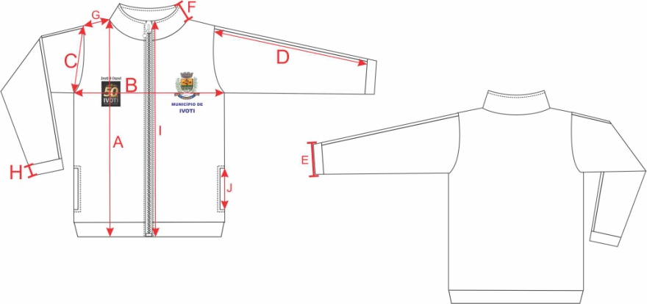

**TABELA DE MEDIDA (PEÇA ACABADA)**

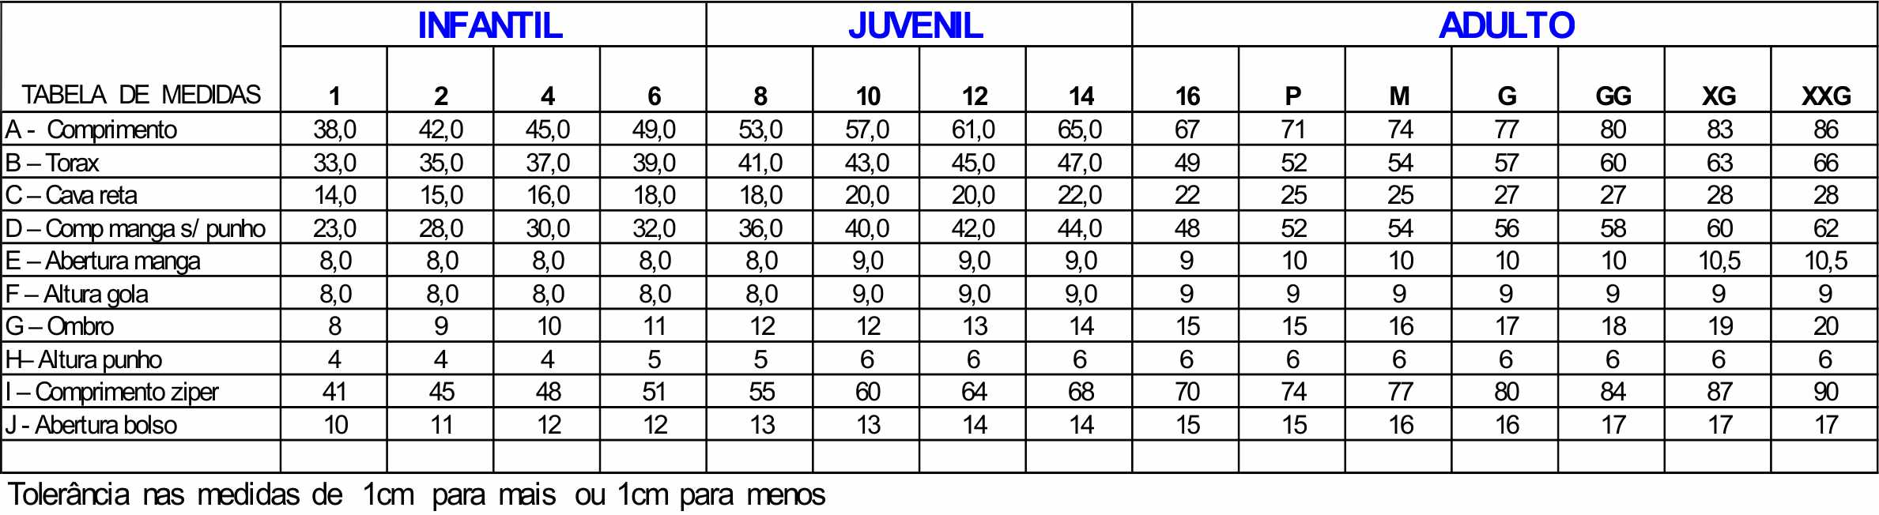

A Jaqueta deverá ser embalada juntamente com a calça de helanca em saco plástico transparente e posteriormente encaixotadas em caixas de papelão resistente ao transporte e armazenagem.

A peça confeccionada deve estar isenta de qualquer defeito que comprometa a sua apresentação.

**BERMUDA**



Bermuda confeccionada em helanca 100% poliamida, fio 6 ou 6.6, 78/24/2 Dtex, gramatura 260g/m² na cor azul Royal (conforme amostra), com a tolerância de variação na gramatura de 5% para (+/-).

Filete nas laterais das pernas em malha PV 67% poliéster 33% viscose em fio 30/1 com 160g/m², na cor amarela (conforme amostra), com tolerância de +/- 5%, com 0,5cm pronto.

As costuras das laterais, do entre pernas e dos ganchos devem ser costurados em máquina overloque.

Cintura da bermuda com elástico de 4 cm de largura, para todos os tamanhos pregado em máquina overloque e rebatido em máquina catraca 4 agulhas em ponto corrente. Barra da bermuda deve ser feita em máquina cobertura 2 agulhas largas, com 2,0cm de largura.

Para confecção desta peça deve ser utilizada linha 100% poliéster, n° 120, na cor do tecido.

A etiqueta de identificação deve ser de tecido branco, afixada em caráter permanente e indelével na parte interna de cada peça, no centro do gancho traseiro. Os caracteres tipográficos dos indicativos na cor preta devendo ser uniformes e informar a razão social, CNPJ, marca, composição do tecido, símbolos/instruções de lavagem, tamanho.

Bordar na perna esquerda de quem veste brasão da Prefeitura de IVOTI com 6,5 de base para todos os tamanhos. Localização: início do bordado a 5,0cm da lateral e 5,0cm do final da barra. Conforme imagem abaixo:

Bordado



**DESENHO TÉCNICO**

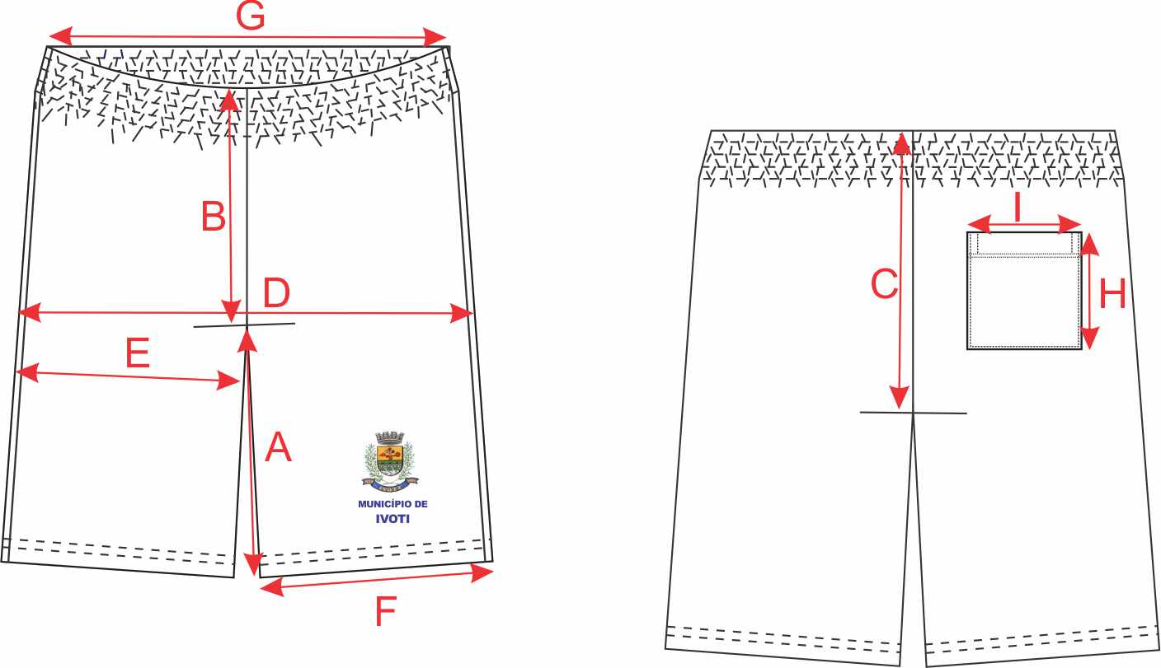

**TABELA DE MEDIDA (PEÇA ACABADA)**Tolerância nas medidas de 1 cm para mais ou para menos

A Bermuda deverá ser embalada individualmente em saco plástico transparente e posteriormente encaixotado em caixas de papelão resistente ao transporte e armazenagem.

A peça confeccionada deve estar isenta de qualquer defeito que comprometa a sua apresentação.

**SHORT SAIA**



Short Saia helanca 100% poliamida, fio 6 ou 6.6 78/24/2 Dtex, com 260 g/m².Na cor azul Royal (conforme amostra). A tolerância para gramatura é de 5% (+/-).

Costuras do entre pernas e ganchos costuradas em máquina overloque. Cintura do short saia parte traseira com elástico 4,0cm de largura para todos os tamanhos costurado em máquina overloque e rebatido em máquina catraca 4 agulhas em ponto corrente. Cintura parte da frente terá cós colocado com 3,0 cm pronto para todos os tamanhos, Entre o cós e a saia tera um filete em malha PV 67% poliéster 33% viscose em fio 30/1 com 160g/m², na cor amarela (conforme amostra), com tolerância de +/- 5%, com 0,5cm pronto costurado em máquina overloque. Barra do short saia com 2,0 cm de largura em cobertura 2 agulhas largas.

A etiqueta de identificação deve ser de tecido branco, afixada em caráter permanente e indelével no centro do gancho traseiro. Os caracteres tipográficos dos indicativos na cor preta devendo ser uniformes e informar a razão social, CNPJ, marca, composição do tecido, símbolos/instruções de lavagem, tamanho.

Bordar na saia lado esquerdo de quem veste brasão da Prefeitura de IVOTI com 6,5 de base para todos os tamanhos. Localização: início do bordado a 5,0cm da lateral e 5,0cm do final da barra da saia. Conforme imagem abaixo:

BORDADO



Utilizar linha 100% poliéster, n°120, na cor do tecido para a fabricação da peça.

Short saia deve ser embalado individualmente em saco plástico transparente e depois de encaixotadas em caixas de papelão resistente ao transporte e armazenamento.

A peça confeccionada deve estar imune de qualquer defeito que prejudique a sua apresentação.

**DESENHO TÉCNICO**

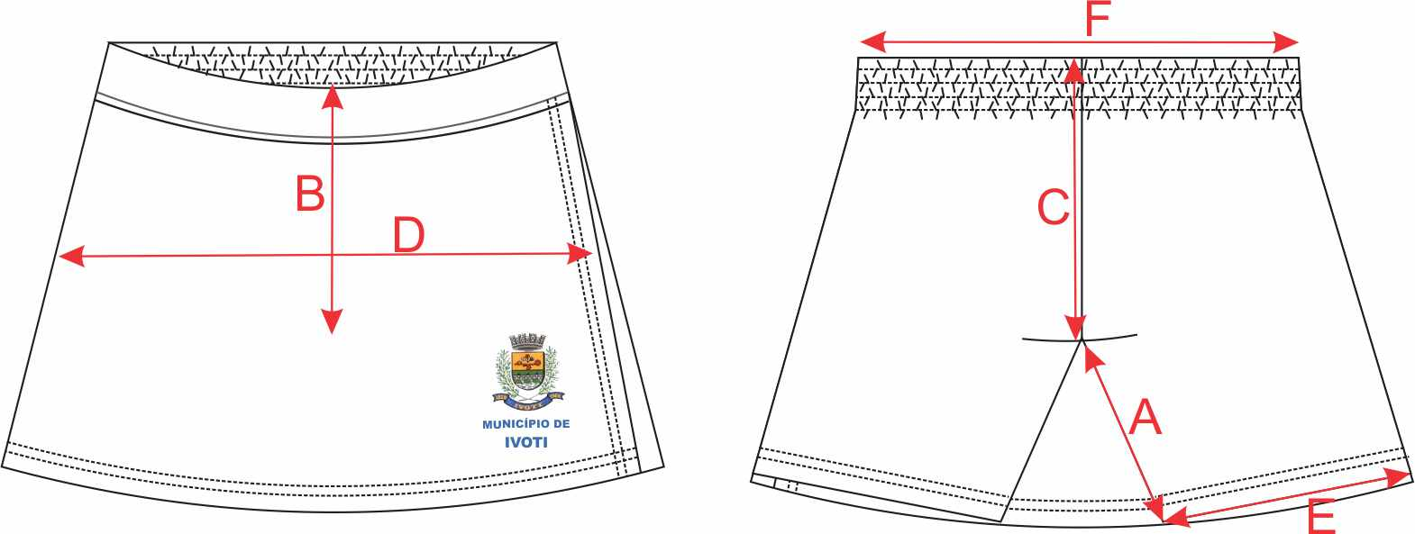

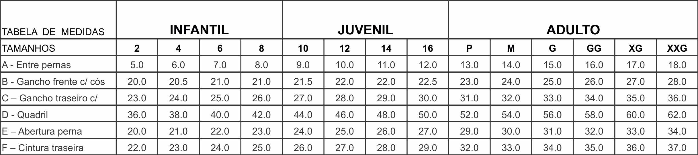**Tabela de Medida (peça acabada)**

Tolerância nas medidas de 1 cm para mais ou para menos

**CALÇA**



Calça confeccionada em helanca 100% poliamida, fio 6 ou 6.6, 78/24/2 Dtex, gramatura 260g/m² na cor azul Royal (conforme amostra), com tolerância de variação na gramatura de 5% para (+/-).

Filete nas laterais das pernas em malha PV 67% poliéster 33% viscose em fio 30/1 com 160g/m², na cor amarela (conforme amostra), com tolerância de +/- 5%, com 0,5cm pronto.

As costuras das laterais, do entre pernas e dos ganchos devem ser costurados em máquina overloque. Cintura da calça com elástico de 4 cm de largura, para todos os tamanhos pregado em máquina overloque e rebatido em máquina catraca 4 agulhas em ponto corrente.

Barra da calça deve ser feita em máquina cobertura 2 agulhas largas, com 2,0cm de largura.Para confecção desta peça deve ser utilizada linha 100% poliéster, n° 120, na cor do tecido.

A etiqueta de identificação deve ser de tecido branco, afixada em caráter permanente e indelével na parte interna de cada peça, no centro do gancho traseiro. Os caracteres tipográficos dos indicativos na cor preta devendo ser uniformes e informar a razão social, CNPJ, marca, composição do tecido, símbolos/instruções de lavagem, tamanho.

Bordado na perna esquerda de quem veste do brasão da Prefeitura de IVOTI com 6,5 cm de base para todos os tamanhos. Localização: início do bordado rente ao final do gancho e a 5,0cm da lateral. Conforme imagem abaixo:

Bordado



**DESENHO TÉCNICO**

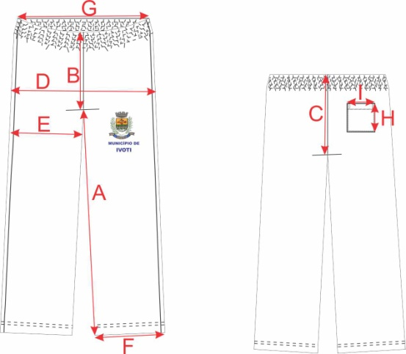

**TABELA DE MEDIDA (PEÇA ACABADA)**



Tolerância nas medidas de 1 cm para mais ou para menos

A Calça deverá ser embalada juntamente com a jaqueta de helanca em saco plástico transparente e posteriormente encaixotadas em caixas de papelão resistente ao transporte e armazenagem.

A peça confeccionada deve estar isenta de qualquer defeito que comprometa a sua apresentação.

**CAMISETA MANGA CURTA**

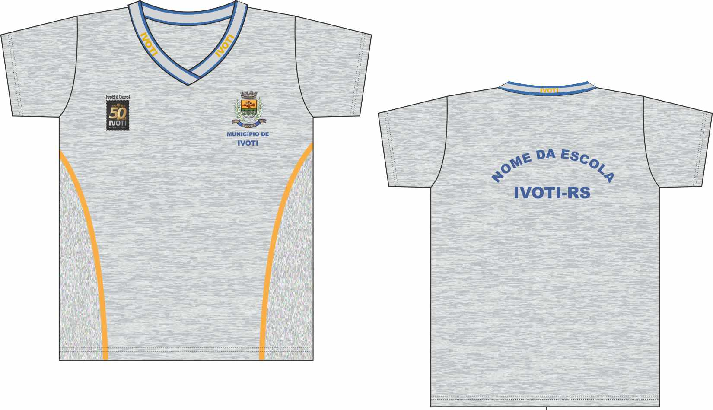

Camiseta manga curta gola “V” confeccionada em malha mescla na composição 38% Viscose, 19% Algodão, 30% Poliéster Cru, 13% Poliéster Preto em fio 20/1 com gramatura de 190g/m² na cor mescla conforme amostra. A tolerância para gramatura é de 5% (+/-).

Recorte nas laterais da camiseta na mesma malha do corpo, entre o recorte e o corpo será colocado um filete em malha PV 67% poliéster 33% viscose em fio 30/1 com 160g/m², na cor amarela (conforme amostra), com tolerância de +/- 5%, com 0,5cm pronto.

Unir a frente, filete e recorte em máquina overloque. Fechar os ombros e as mangas em máquina overloque. A bainha da barra e das mangas deverá ter 2,0cm pronta costurada em máquina cobertura 2 agulhas largas.Para confecção desta peça deve ser utilizada linha 100% poliéster, n° 120, na cor do tecido.

Na camiseta deverá ter uma gola personalizada em “V” com a escrita IVOTI três vezes, conforme desenho ilustrativo abaixo. Gola deverá ser com linha 100% acrílico, em 3 cores. Sua construção deve respeitar a seguinte estrutura: quando a gola for confeccionada, antes de ser costurada na peça terá 3,75cm de largura conforme o desenho ilustrativo. Depois da gola costurada na peça em máquina overloque ela ficará com 3 cm considerando a camiseta pronta. A gola será confeccionada com as cores: cinza, azul Royal e amarelo o mais próximo da cor da peça.

**GOLA**

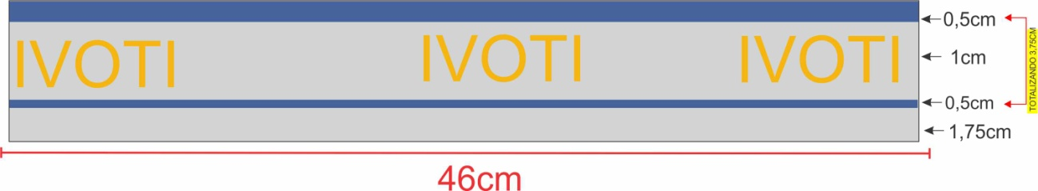

Na parte traseira da gola deverá ser aplicado um reforço de gola de 1,0cm pregado na galoneira e pespontado em máquina reta na mesma malha e cor do corpo da camiseta.

A etiqueta de identificação deve ser de tecido branco, afixada em caráter permanente e indelével na parte traseira da gola. Os caracteres tipográficos dos indicativos na cor preta devendo ser uniformes e informar a razão social, CNPJ, marca, composição do tecido, símbolos/instruções de lavagem, tamanho.

A camiseta deverá ter duas estampas um do lado esquerdo do peito (Brasão da Prefeitura de IVOTI com base de 6,5cm com altura proporcional para todos os tamanhos. E a logo de 50 anos de IVOTI do lado direito com 5 cm de base e altura proporcional para todos os tamanhos. Localização: centralizado com o final da linha da cava e a altura do ombro para todos os tamanhos. Conforme imagem abaixo:

ESTAMPA LADO DIREITO ESTAMPA LADO ESQUERDO



Nas costas parte superior deverá ter uma estampa em processo de serigrafia com o nome da escola ou centro de educação ao qual será destinada, em meia lua e logo abaixo desta escrita, centralizar a palavra **IVOTI - RS** de forma reta. As escritas deverão ser na fonte Arial Black. Para os tamanhos de 02 a 08 a estampa deverá ser no tamanho de 18,0 cm de base e para os tamanhos de 10 a XXG deverá ter 25,0 cm de base sempre respeitando a boa visibilidade do nome de cada escola ou centro de educação. Localização: início da estampa a 7 cm do final da gola para todos os tamanhos. Conforme imagem abaixo.

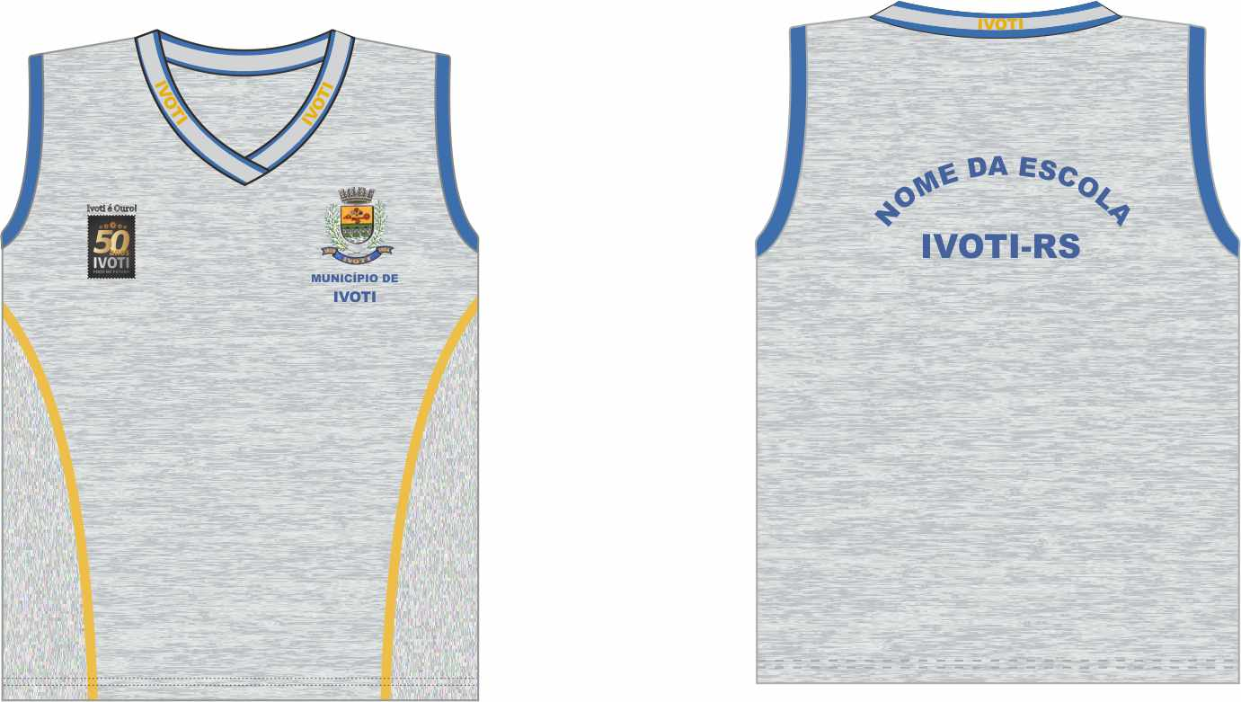

**DESENHO TÉCNICO**

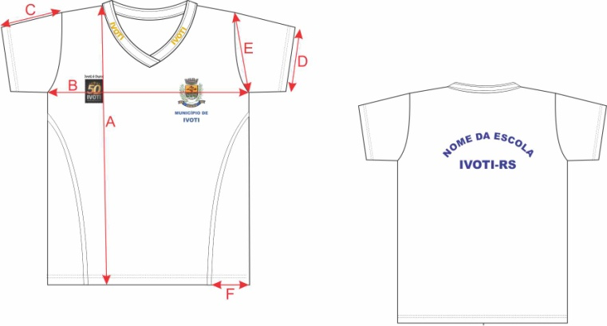

**TABELA DE MEDIDA (PEÇA ACABADA)**

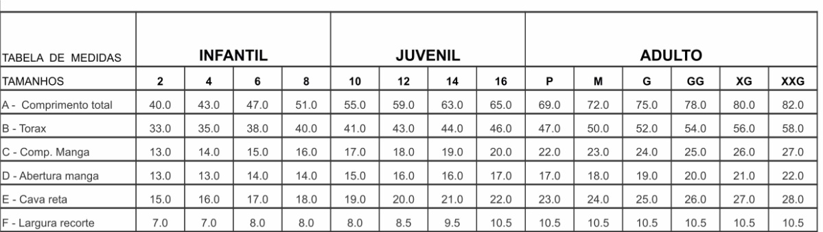

Tolerância de +/-1 cm

A peça confeccionada deve estar isenta de qualquer defeito que comprometa a sua apresentação.

**CAMISETA MANGA LONGA**

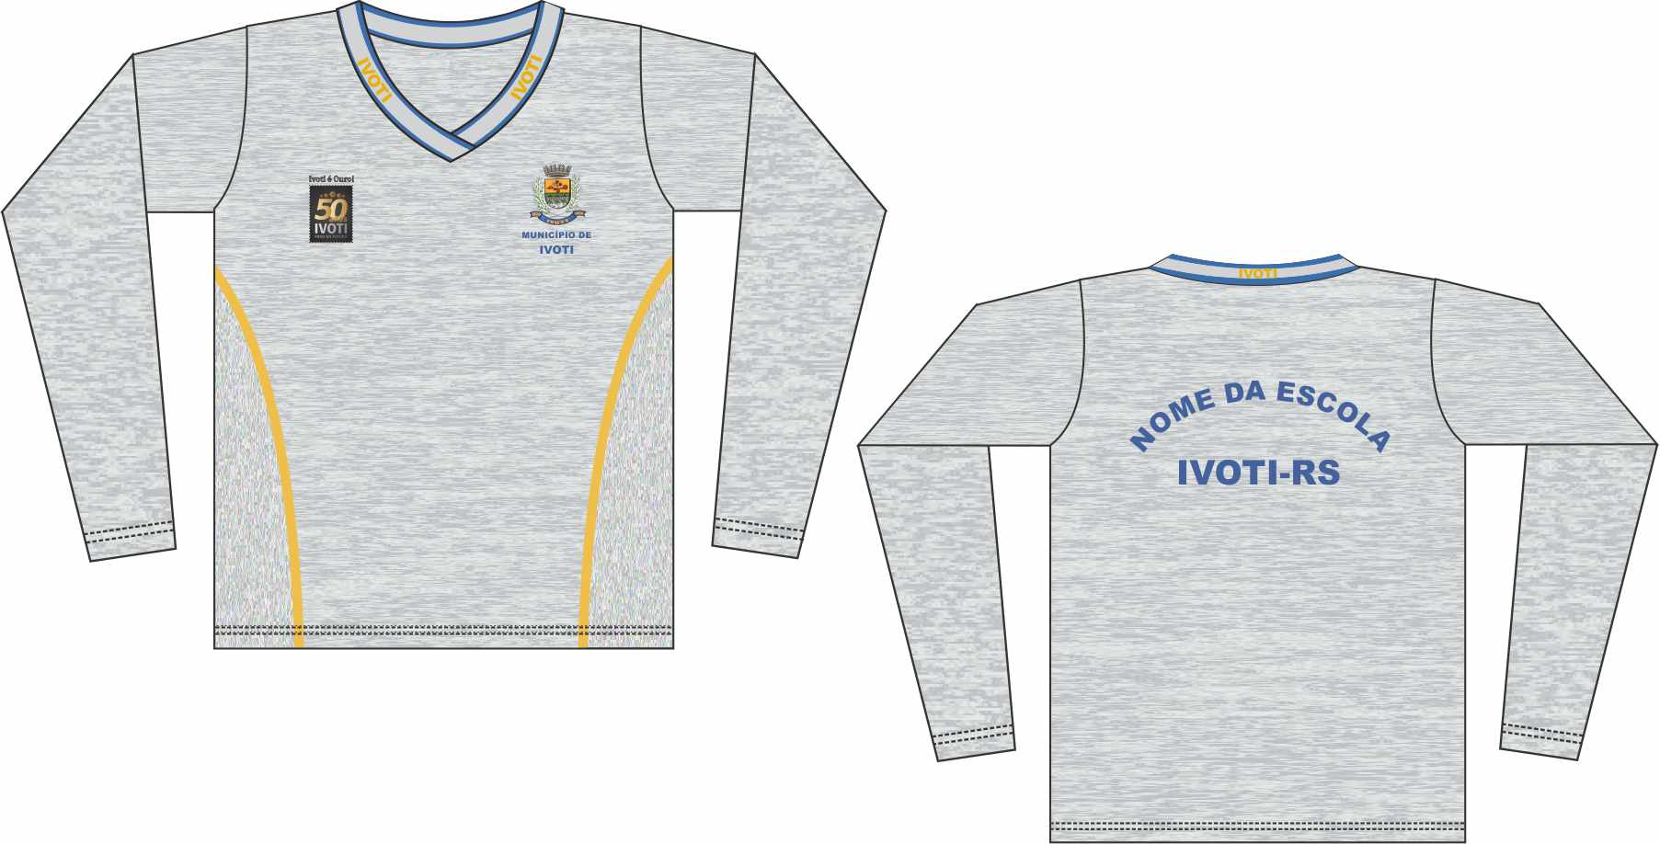

Camiseta manga longa gola“V” confeccionada em malha mescla na composição 38% Viscose, 19% Algodão, 30% Poliéster Cru, 13% Poliéster Preto em fio 20/1 com gramatura de 190g/m² na cor mescla conforme amostra. A tolerância para gramatura é de 5% (+/-).

Recorte nas laterais da camiseta na mesma malha do corpo, entre o recorte e o corpo será colocado um filete em malha PV 67% poliéster 33% viscose em fio 30/1 com 160g/m², na cor amarela (conforme amostra), com tolerância de +/- 5%, com 0,5cm pronto.

Unir a frente, filete e recorte em máquina overloque. Fechar os ombros e as mangas em máquina overloque. A bainha da barra e das mangas deverá ter 2,0cm pronta costurada em máquina cobertura 2 agulhas largas.Para confecção desta peça deve ser utilizada linha 100% poliéster, n° 120, na cor do tecido.

Na camiseta deverá ter uma gola personalizada em “V” com a escrita IVOTI três vezes, conforme desenho ilustrativo abaixo. Gola deverá ser com linha 100% acrílico, em 3 cores. Sua construção deve respeitar a seguinte estrutura: quando a gola for confeccionada, antes de ser costurada na peça terá 3,75cm de largura conforme o desenho ilustrativo. Depois da gola costurada na peça em máquina overloque ela ficará com 3 cm considerando a camiseta pronta. A gola será confeccionada com as cores: cinza, azul Royal e amarelo o mais próximo da cor da peça.

**GOLA**



Na parte traseira da gola deverá ser aplicado um reforço de gola de 1,0cm pregado na galoneira e pespontado em máquina reta na mesma malha e cor do corpo da camiseta.

A etiqueta de identificação deve ser de tecido branco, afixada em caráter permanente e indelével na parte traseira da gola. Os caracteres tipográficos dos indicativos na cor preta devendo ser uniformes e informar a razão social, CNPJ, marca, composição do tecido, símbolos/instruções de lavagem, tamanho.

A camiseta deverá ter duas estampas um do lado esquerdo do peito (Brasão da Prefeitura de IVOTI) com base de 6,5cm com altura proporcional para todos os tamanhos. E a logo de 50 anos de IVOTI do lado direito com 5 cm de base e altura proporcional para todos os tamanhos. Localização: centralizado com o final da linha da cava e a altura do ombro para todos os tamanhos. Conforme imagem abaixo:

ESTAMPA LADO DIREITO ESTAMPA LADO ESQUERDO



Nas costas parte superior deverá ter uma estampa em processo de serigrafia com o nome da escola ou centro de educação ao qual será destinada, em meia lua e logo abaixo desta escrita, centralizar a palavra **IVOTI - RS** de forma reta. As escritas deverão ser na fonte Arial Black. Para os tamanhos de 02 a 08 a estampa deverá ser no tamanho de 18,0 cm de base e para os tamanhos de 10 a XXG deverá ter 25,0 cm de base sempre respeitando a boa visibilidade do nome de cada escola ou centro de educação. Localização: início da estampa a 7 cm do final da gola para todos os tamanhos. Conforme imagem abaixo.



**DESENHO TÉCNICO**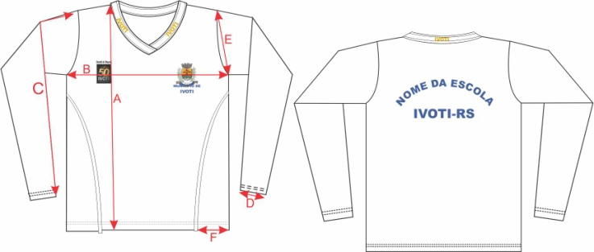

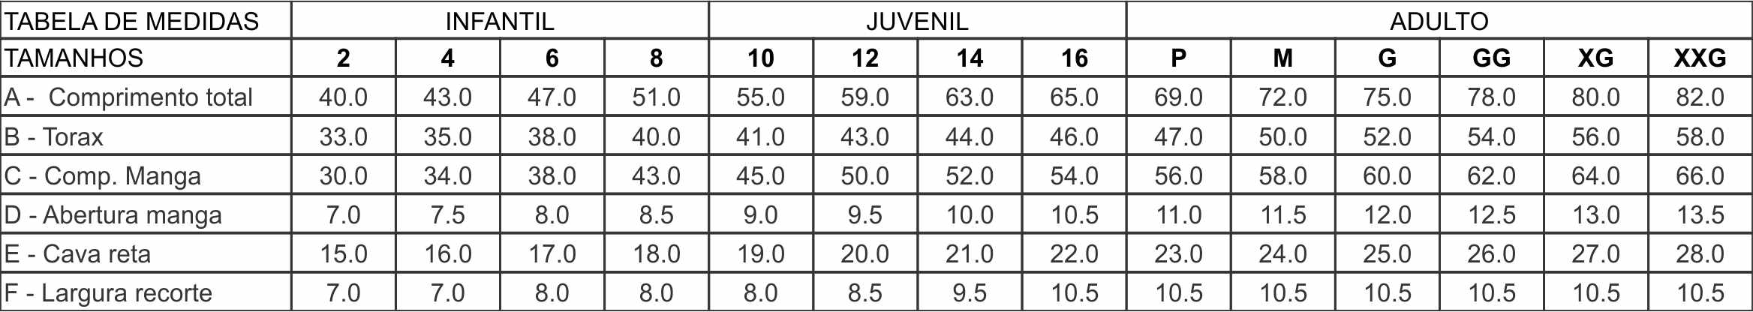**TABELA DE MEDIDA (PEÇA ACABADA)**

Tolerância nas medidas de 1 cm para mais ou para menos

A peça confeccionada deve estar isenta de qualquer defeito que comprometa a sua apresentação.

**CORSÁRIO**

Corsário confeccionada em suplex 88%poliamida (70/24/2 fio 100% nylon 6) 12% elastano, gramatura 310g/m² na cor azul Royal (em conformidade com a amostra), com a tolerância de variação na gramatura de 5% para (+/-).

Filete nas laterais das pernas em malha PV 67% poliéster 33% viscose em fio 30/1 com 160g/m², na cor amarela (conforme amostra), com tolerância de +/- 5%, com 0,5cm pronto.As costuras das laterais, do entre pernas e dos ganchos devem ser costurados em máquina overloque. Cintura da corsário com elástico de 2cm de largura, para todos os tamanhos pregado em máquina cobertura 2 agulhas. Barra deve ser feita em máquina cobertura 2 agulhas largas, com 2,0cm de largura.

Para confecção desta peça deve ser utilizada linha 100% poliéster, n° 120, na cor do tecido.A etiqueta de identificação deve ser de tecido branco, afixada em caráter permanente e indelével na parte interna de cada peça, no centro do gancho traseiro. Os caracteres tipográficos dos indicativos na cor preta devendo ser uniformes e informar a razão social, CNPJ, marca, composição do tecido, símbolos/instruções de lavagem, tamanho.

Estampa na perna esquerda de quem veste do brasão da Prefeitura de IVOTI com 6,5 cm de base para todos os tamanhos. Localização: centralizado com o final do gancho e a 3,0cm da lateral. Conforme imagem abaixo:

ESTAMPA



A corsário deverá ser embalado individualmente em saco plástico transparente e posteriormente encaixotado em caixas de papelão resistente ao transporte e armazenagem.

**DESENHO TÉCNICO**

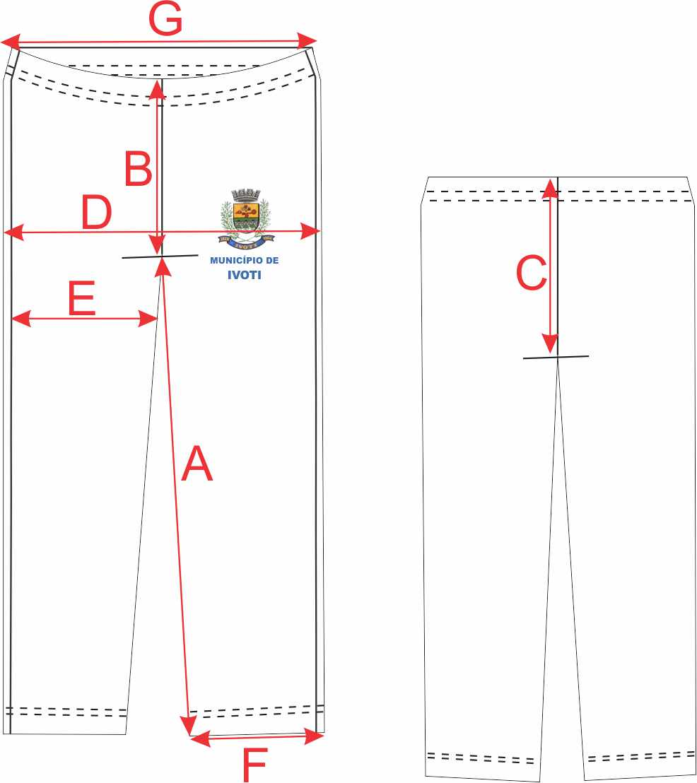

**TABELA DE MEDIDA (PEÇA ACABADA)**

A peça confeccionada deve estar isenta de qualquer defeito que comprometa a sua apresentação.

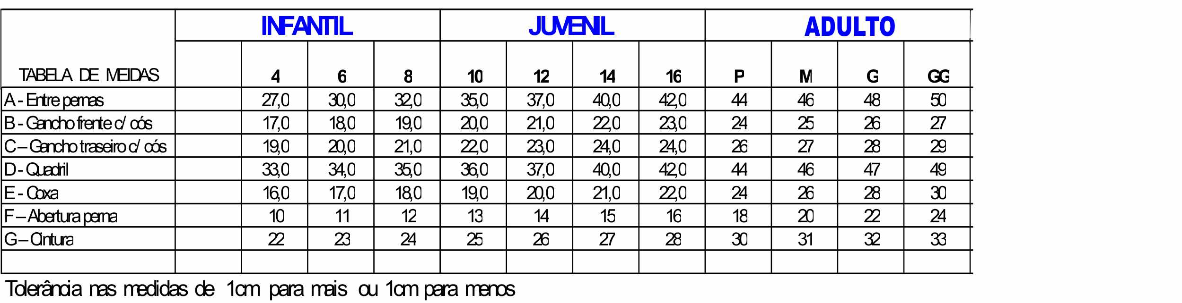

**2. DAS QUANTIDADES**

|  |  |  |  |  |
| --- | --- | --- | --- | --- |
| 1. **LOTE UNICO** | 1. **DESCRIÇÃO** | 1. **UNID.** | 1. **QUANTITATIVO MÍNIMO** | 1. **QUANTITATIVO MÁXIMO** |
| 1. **ITEM 01** | **Agasalho Helanca (jaqueta e calça* ou legging\*\***  **\*masculino**  **\*\* feminino** | 1. **Conjunto** | 1. **2.800** | 1. **5.600** |
| **ITEM 02** | **Camiseta Manga Curta** | **Peça** | **6.300** | 1. **12.600** |
| **ITEM 03** | **Camiseta Manga Longa** | **Peça** | **3.500** | 1. **7.000** |
| 1. **ITEM 04** | **Bermuda Helanca ou Bermuda corsário ou short saia** | 1. **Peça** | 1. **2.800** | 1. **5.600** |

**3. Amostras**

**3.1. Será disponibilizada as empresas interessadas amostras dos tecidos descritos no objeto deste edital.**

**3.2.** A licitante vencedora do certame licitatório, deverá disponibilizar uma amostra do tamanho “M' de todos os itens.

**3.3.** As amostras deverão estar identificadas com etiqueta contendo: Razão Social da Licitante; Relação e Marca dos Itens Entregues e Número do Pregão;

**3.4.** As marcas das amostras deverão ser as mesmas marcas constantes de sua proposta. Caso seja omitida alguma das informações exigidas, as amostras nãoserão recebidas, por impossibilidade de sua associação com o objeto.

**3.5.** A licitante vencedora do certame, que não entregar as amostras solicitadas, ou apresentá-la de modo que não atenda as especificações técnicas descritas no **Anexo VI**, será desclassificada do processo. E poderá ser enquadrada na previsão do Art. 7° da lei10520/02, caracterizando má fé, fraude ou mesmo intenção de prejudicar o ente público na aquisição dos Uniformes escolares, sofrerá penalidade conforme o Art. 7°da lei 10520/02.

**3.6.** A análise das amostras será feita por uma **Comissão da Secretaria de Educação e Cultura** e/ou servidores, designada(s) para este fim, a qual verificará detalhadamente todos os aspectos das amostras verificando se as mesmas atendem às descrições exigidas no Termo de Referência deste edital.

**3.7.** A sessão ficará suspensa após a declaração do licitante vencedor, sendo o seu prosseguimento adiado para após a conclusão do julgamento das amostras pela comissão designada, mediante convocação do pregoeiro.

**3.8.** A comissão designada analisará as amostras detalhadamente apresentada pela empresa e posteriormente, emitirá relatório informando o parecer. As amostras não serão devolvidas.

**3.9.** O Pregoeiro(a) efetuará a publicação do Relatório recebido pela comissão designada e convocará as empresas classificadas pela comissão para dar continuidade a Sessão Pública deste certame, data e horários serão estabelecidos pelo Pregoeiro(a).

**3.10.** Havendo necessidade de avaliação mais detalhada das amostras apresentadas pelo licitante, o órgão poderá enviar as amostras para analises laboratoriais a serem realizados em laboratório ou perito credenciado pelo INMETRO. Os eventuais custos com testes, análises de laboratório, ou laudos técnicos, serão arcados pela licitante, conforme disposto no art. 75 da Lei nº8.666/93.

**3.11.** Se os resultados da analises e/ou dos testes ou/laudos não estivem de acordo com as especificações do presente edital e seus anexos, a licitante estará automaticamente desclassificada.

**3.12.** As marcas dos produtos apresentados nas amostras deverão ser as mesmas fornecidas durante a execução do OBJETO.

**Edital N° 058-2014, DE 22 DE ABRIL DE 2014**

**PREGÃO PRESENCIAL N° 025/2014**

**REGISTRO DE PREÇOS**

**ANEXO VII**

**MODELO DO LAUDO DE VERIFICAÇÃO DE AMOSTRAS**

A Secretaria Municipal de Educação atesta para fins de comprovação junto ao certame Licitatório de que trata o Pregão Presencial - Registro de Preço nº ­­­___/2014, que a empresa _____________, inscrita no CNPJ ___________, localizada no(a) _______________ apresentou as amostras junto a Secretaria Municipal de Educação, dos uniformes abaixo especificados com a avaliação que se segue:

|  |  |  |
| --- | --- | --- |
| **DESCRIÇÃO** | **ANÁLISE DA AMOSTRA** | **PARECER DA SEMEC** |
| **Agasalho Helanca (jaqueta e calça* ou legging\*\***  **\*masculino**  **\*\* feminino** |  |  |
| **Camiseta Manga Curta** |  |  |
| **Camiseta Manga Longa** |  |  |
| **Bermuda Helanca ou Bermuda corsário ou short saia** |  |  |

IVOTI, ______ de ________de 2014.

Atestam:

**___________________________________**

**(nome e matricula dos servidores responsáveis pelo Laudo)**

**Edital N° 058/2014, DE 22 DE ABRIL DE 2014**

**PREGÃO PRESENCIAL N° 025/2014**

**REGISTRO DE PREÇOS**

**ANEXO VIII**

**RELAÇÃO DE NOMES E ENDEREÇOS DAS ESCOLAS PARA FINS DE ENTREGA**

|  |  |
| --- | --- |
| **Escolas Municipais de Ensino Fundamental** | |
| Escola Municipal de Ensino Fund. Aroni Aloísio Mossmann  Av. Bom Jardim, 1080 – Bairro Cidade Nova  [aroni@ivoti.rs.gov.br](mailto:aroni@ivoti.rs.gov.br)  Diretor: Fabiano Vaz da Silveira | 3563 3065 |
| Escola Municipal de Ensino Fundamental Concórdia Rua Lindolfo Collor, 270 – Bairro Concórdia  [concordia@ivoti.rs.gov.br](mailto:concordia@ivoti.rs.gov.br)  Diretora: Maria Luft Hausmann | 3563 3165 |
| Escola Municipal de Ensino Fund. Engº Ildo Meneghetti Rua Sapiranga, 354 – Bairro Morada do Sol  [ildo@ivoti.rs.gov.br](mailto:ildo@ivoti.rs.gov.br)  Diretor: Antonio Osmar Bervanger | 3563 3923 |
| Escola Municipal de Ensino Fundamental Guilhermina Mertins Av. Presidente Lucena, s/nº – Feitoria Nova  [guilhermina@ivoti.rs.gov.br](mailto:guilhermina@ivoti.rs.gov.br)  Diretora: Andréia Elize Stölben Schilling | 3563 3234 |
| Escola Municipal de Ensino Fundamental Jardim Panorâmico Rua D, 67 – Bairro Jardim Panorâmico  [panoramico@ivoti.rs.gov.br](mailto:panoramico@ivoti.rs.gov.br)  Diretora: Marisa Inês Lauermann Hartmann | 3563 7080 |
| Escola Municipal de Ensino Fund. Nelda Julieta Schneck Av. Presidente Lucena, s/nº – Nova Vila  [nelda@ivoti.rs.gov.br](mailto:nelda@ivoti.rs.gov.br)  Diretor: Jorge Aloísio Knorst | 9962 2058 |
| Escola Municipal de Ensino Fundamental Nicolau F. Kunrath  Picada 48 Alta  [nicolau@ivoti.rs.gov.br](mailto:nicolau@ivoti.rs.gov.br)  Diretora: Mônica Pilger Feilstrecker | 3563 7907 |
| Escola Municipal de Ensino Fundamental Olavo Bilac Picada Feijão  [olavo@ivoti.rs.gov.br](mailto:olavo@ivoti.rs.gov.br)  Diretora: Marilene Hoff Fabrin | 3501 2811 |

|  |  |
| --- | --- |
| Escola Municipal de Ensino Fundamental 25 de Julho Rua Floriano Peixoto, 450 – Bairro 25 de Julho  [25dejulho@ivoti.rs.gov.br](mailto:25dejulho@ivoti.rs.gov.br)  Diretora: Nelsinda Weber | 3563 4122 |

|  |  |
| --- | --- |
| **Escolas Municipais de Educação Infantil** | |
| Escola Municipal de Educação Infantil Bem Querer  Rua Jacob Müller, 150 – Bairro 25 de Julho  [bemquerer@ivoti.rs.gov.br](mailto:bemquerer@ivoti.rs.gov.br)  Diretora: Mariane Verônica Dillenburg Graeff | 3563 4100 |
| Escola Municipal de Educação Infantil Jardim dos Sonhos  Rua Riachuelo, 830 – Bairro Jardim Panorâmico  [jardimdossonhos@ivoti.rs.gov.br](mailto:bemquerer@ivoti.rs.gov.br)  Diretora: Patrícia dos Santos | 3563 2108 |
| Escola Municipal de Educação Infantil Pedacinho do Céu  Rua Caxias do Sul, 64 – Bairro Jardim Bühler  [pedacinhodoceu@ivoti.rs.gov.br](mailto:pedacinhodoceu@ivoti.rs.gov.br)  Diretora: Márcia Elena Rosenhaim Arigony Torres | 3563 3184 |